Temat: W Zoo
Powitanie:
Witam wszystkich, którzy się wyspali.
Witam wszystkich, którzy mają dobry humor.
Witam wszystkich, którzy lubią zwierzęta.

Na początek trochę się poruszamy:
https://www.youtube.com/watch?v=bzboHM5GUzg&feature=youtu.be&fbclid=IwAR3T29msXwPs1erZK9DlwBBO3hIqzbIY7SajyyWvQNEH1yjNJbRyJItMZlc&app=desktop
Ćwiczenia oddechowe: przenosimy karteczki za pomocą słomki.
Ćwiczenia usprawniające narządy artykulacyjne, rodzic czyta opowiadanie, dziecko wykonuje ruchy(odgłosy) opisane w opowiadaniu:
Pewnego dnia języczek wybrał się do ZOO. Spacerował od klatki do klatki (mówimy; tup, tup).W pierwszej klatce zobaczył małpy, które skakały po gałęziach (dotykamy czubkiem języka na przemian dolnych i górnych zębów), zjadały banany (poruszamy buzią jakbyśmy coś jedli), wydają małpie okrzyki (wołamy; gu, gu). W drugiej klatce mieszkał wilk. Był bardzo zły- pokazywał zębiska (pokazujemy zęby w szerokim uśmiechu i warczał (wrr). W trzeciej klatce osiołek wydawał osiołkowe odgłosy (i-u,i-u) i skakał, wymachując kopytkami (dotykamy językiem podniebienia). Następnie pan języczek spotkał węża. Wąż syczał( ssssss) i wił się (wolno wysuwamy język z buzi ruchem wahadłowym – od prawej do lewej). Pan języczek odwiedził słonia. Słoń chwalił się zwinną trąbą (robimy rurkę z języka). Potem poszedł obejrzeć krokodyla, który głośno kłapał paszczą (otwieramy i zamykamy wargi wyciągnięte do przodu). Następnie powędrował do klatek hien. Cóż tam porabia? Jak zwykle ma dobry humor i się śmieje ( śmiejemy się hi, hi, ha, ha, he, he). Pan języczek był już bardzo zmęczony. Teraz czas na lody. Ech, pyszne te lody (wykonujemy językiem ruchy przypominające lizanie lodów, następnie oblizujemy wargi ruchem okrężnym).

Obejrzyj obrazki przedstawiające zwierzęta, które możemy zobaczyć w zoo
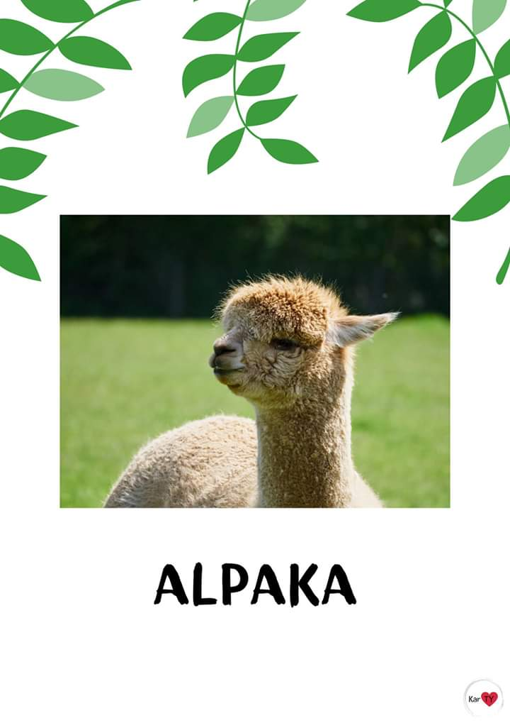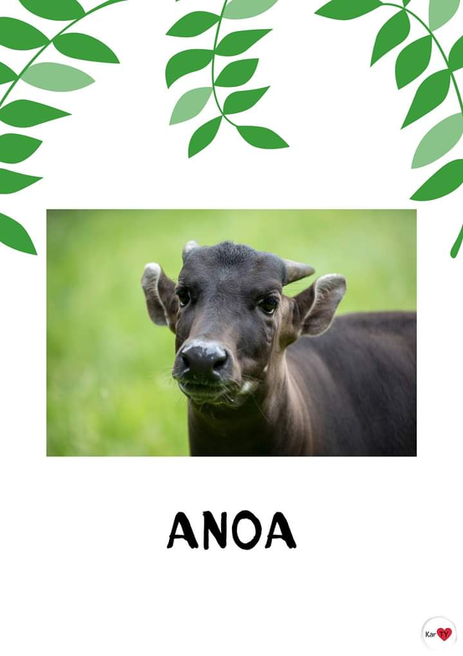
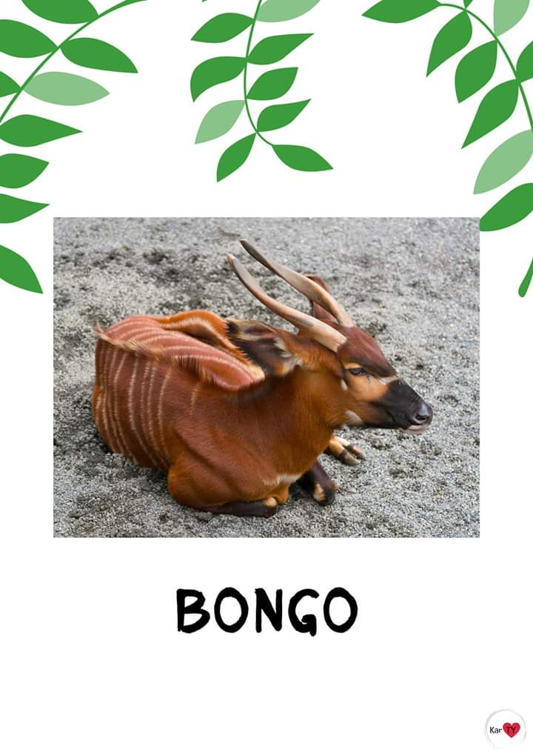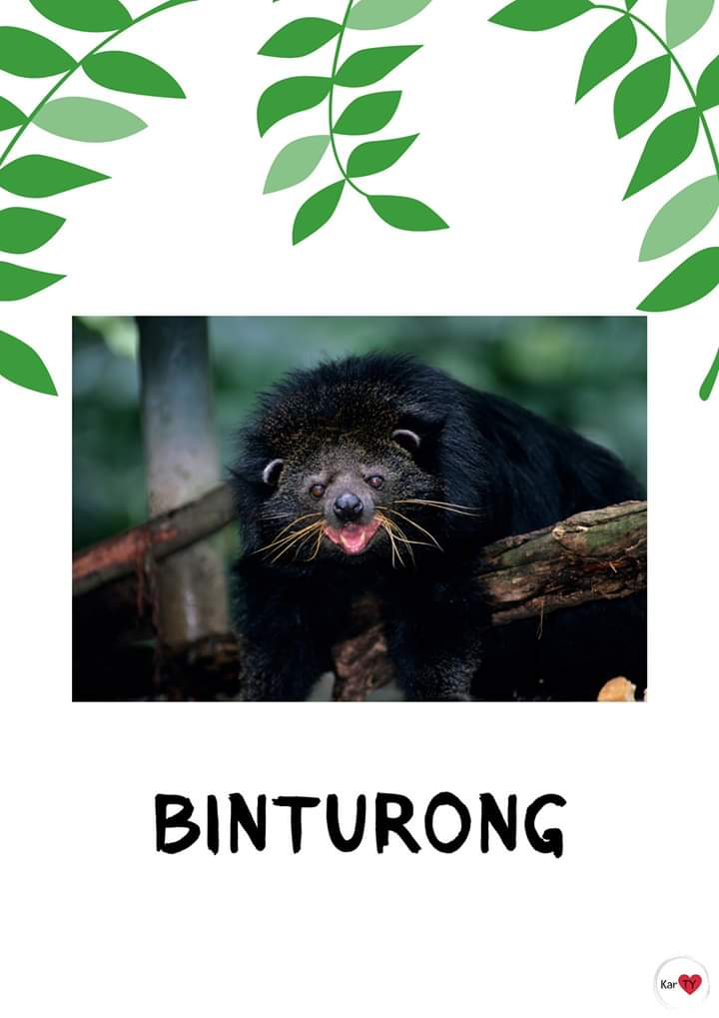
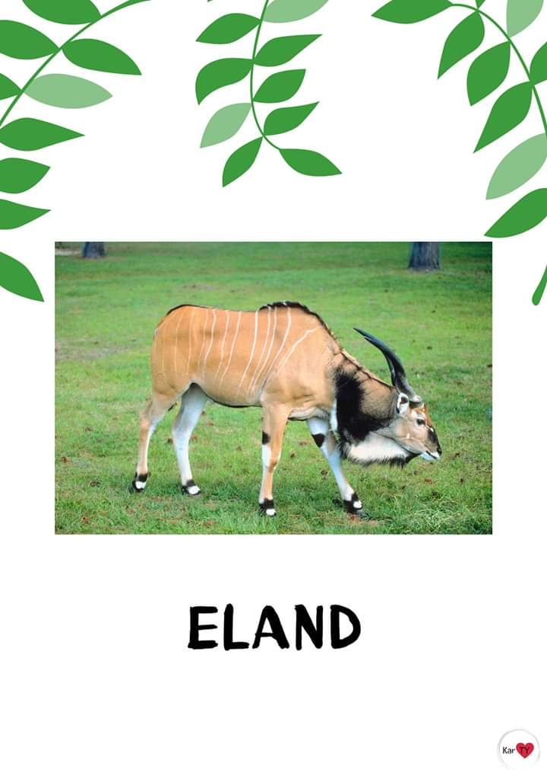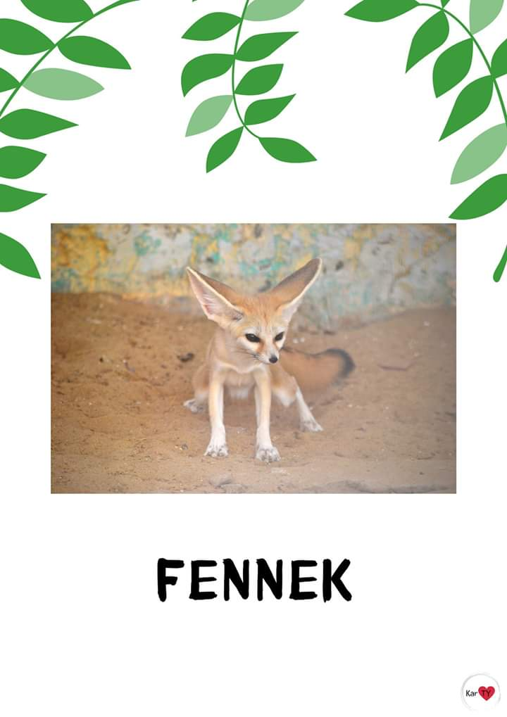
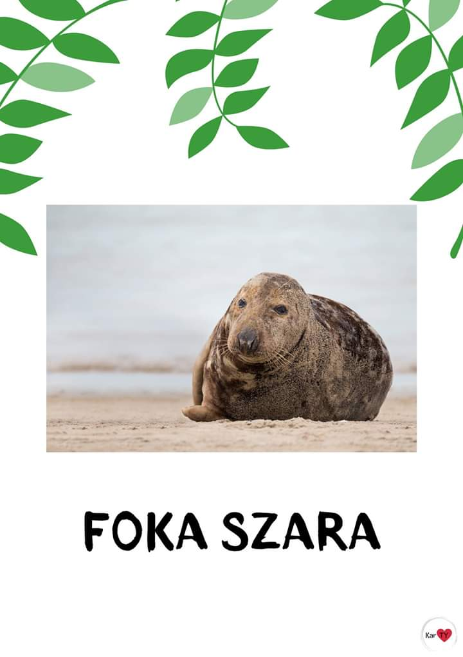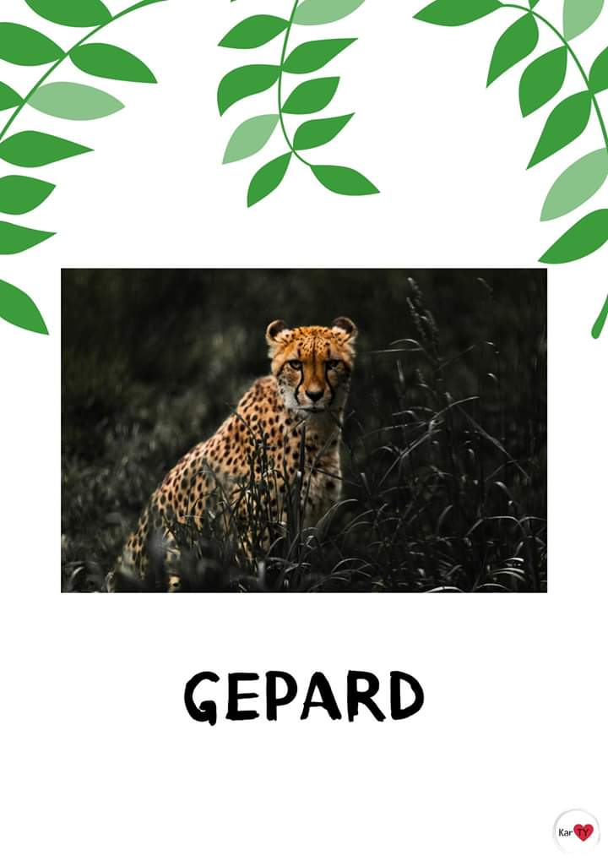
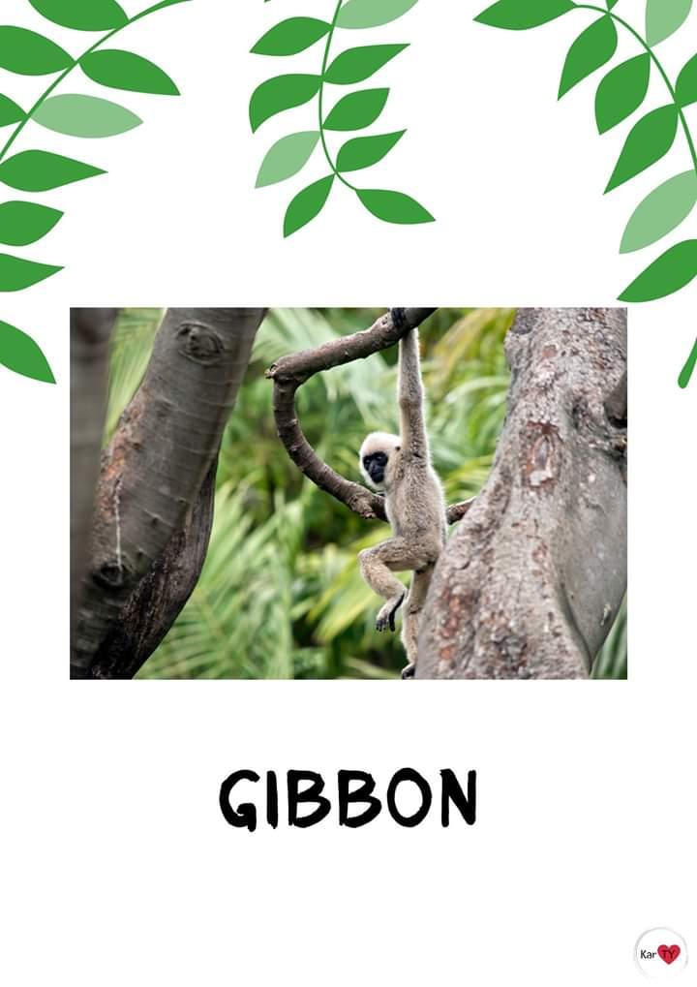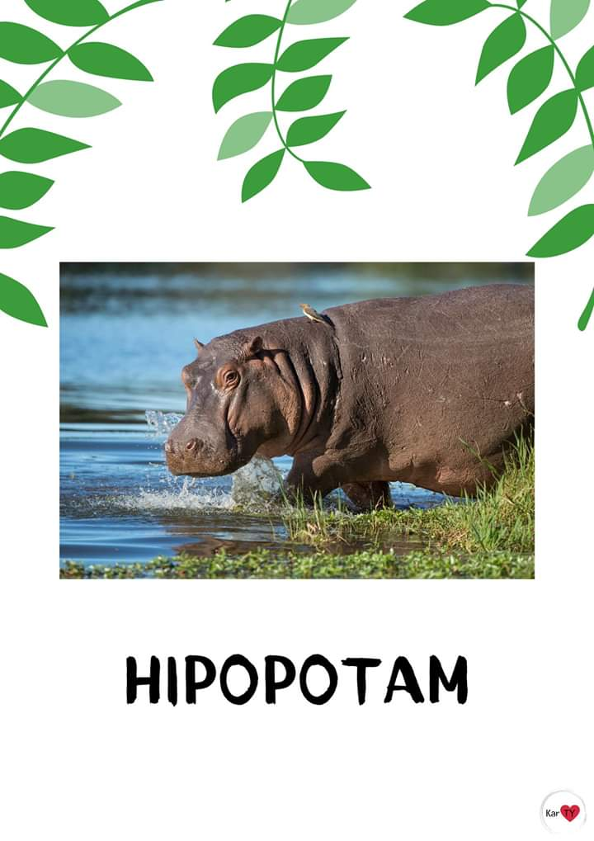
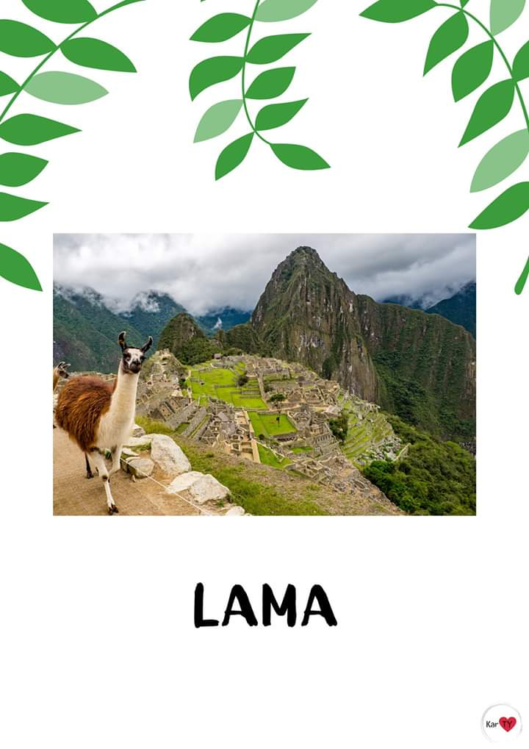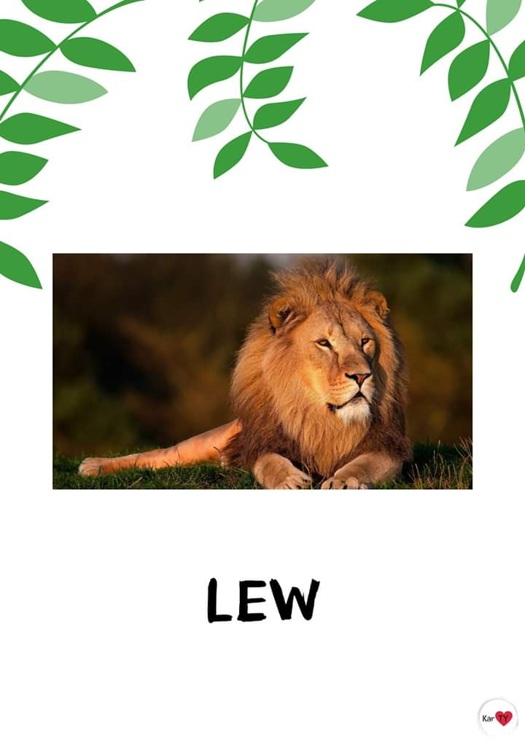
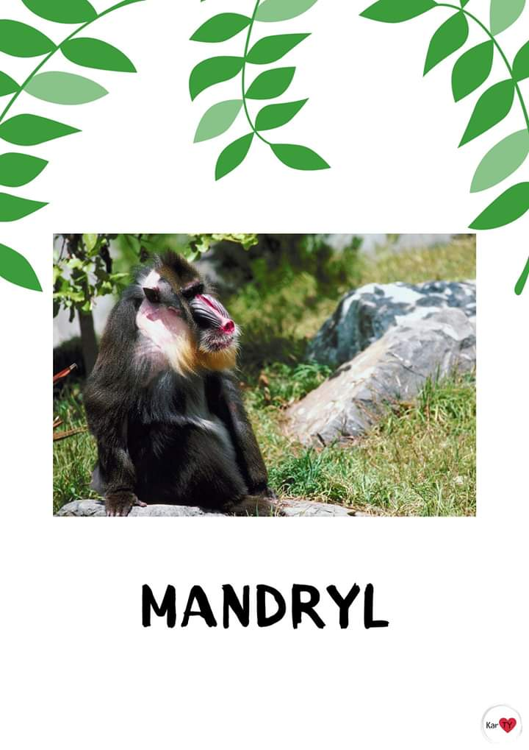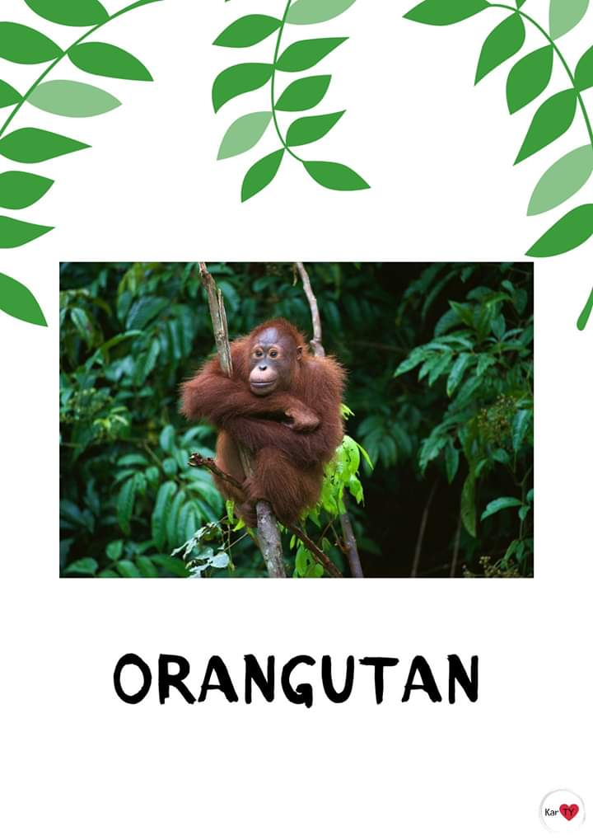
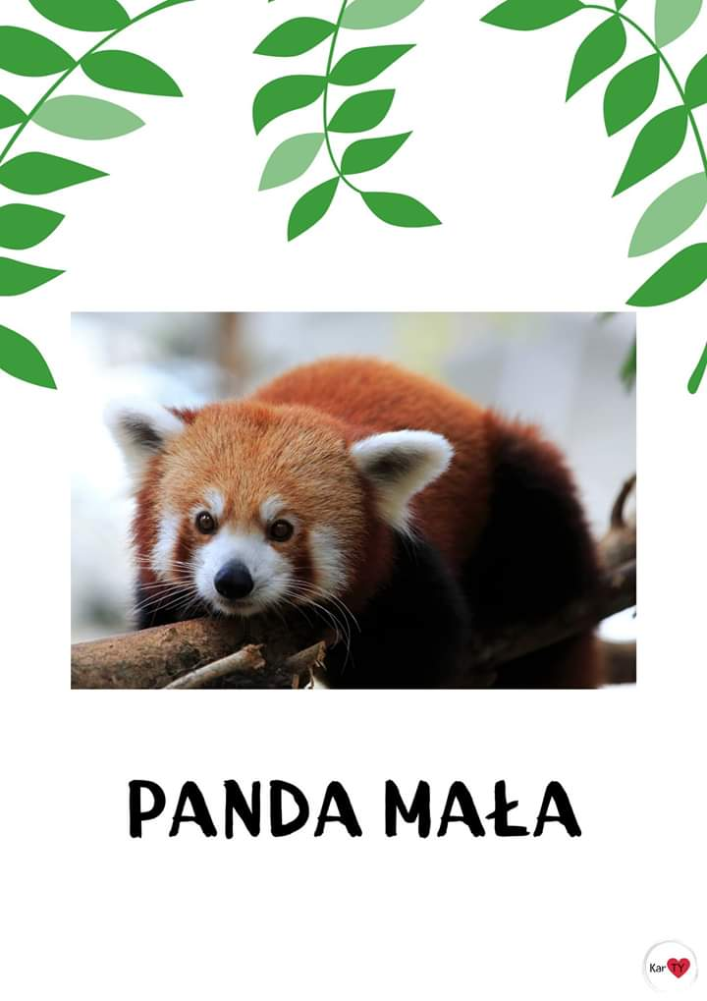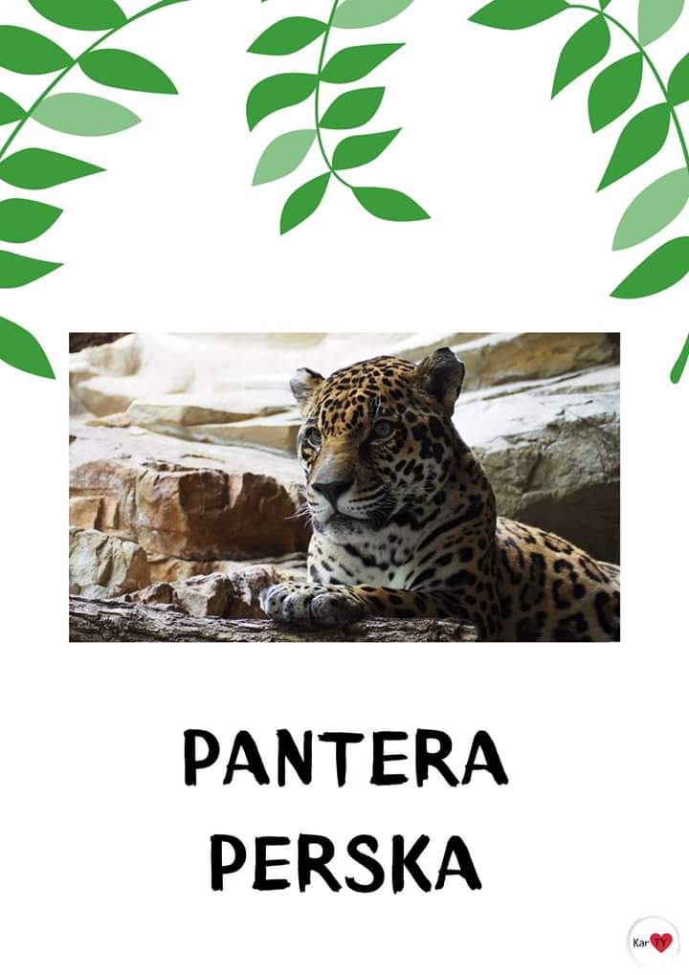
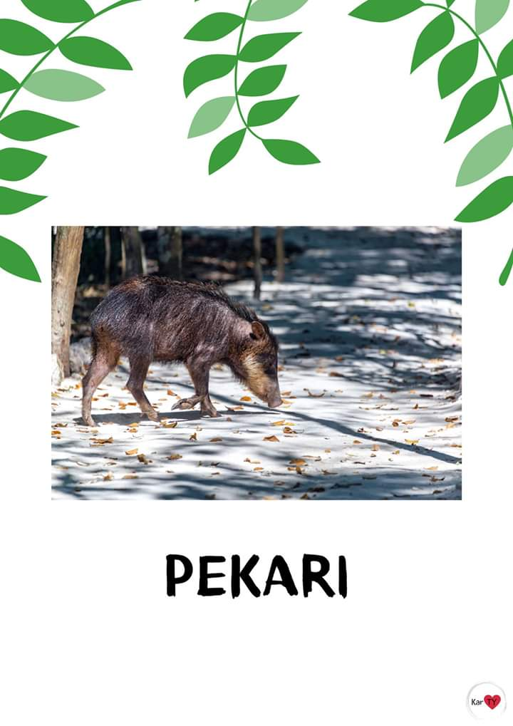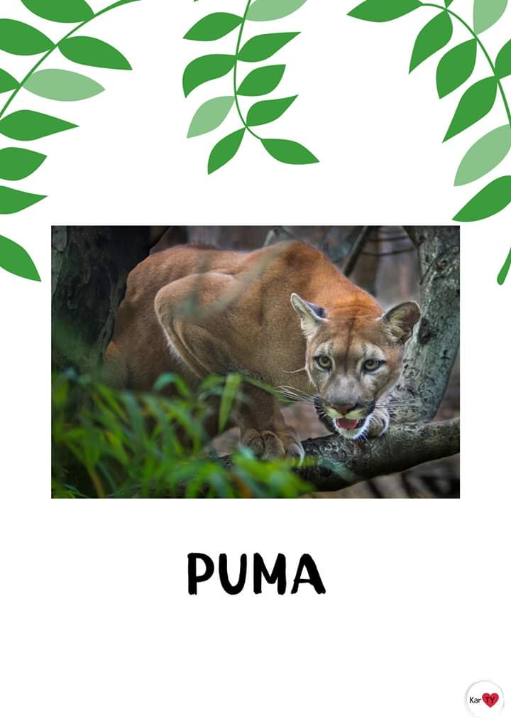
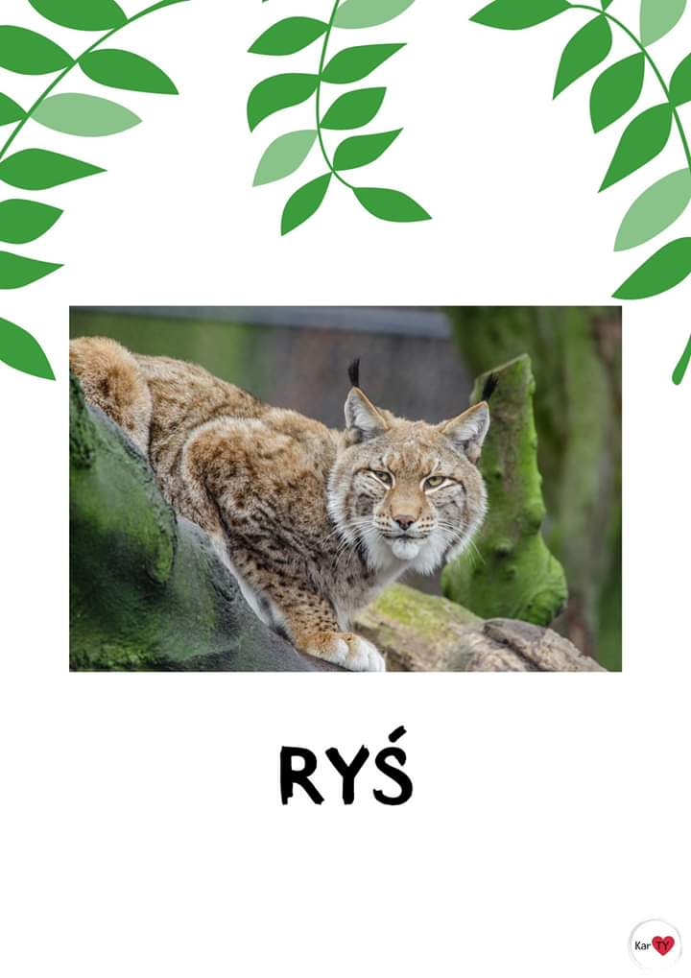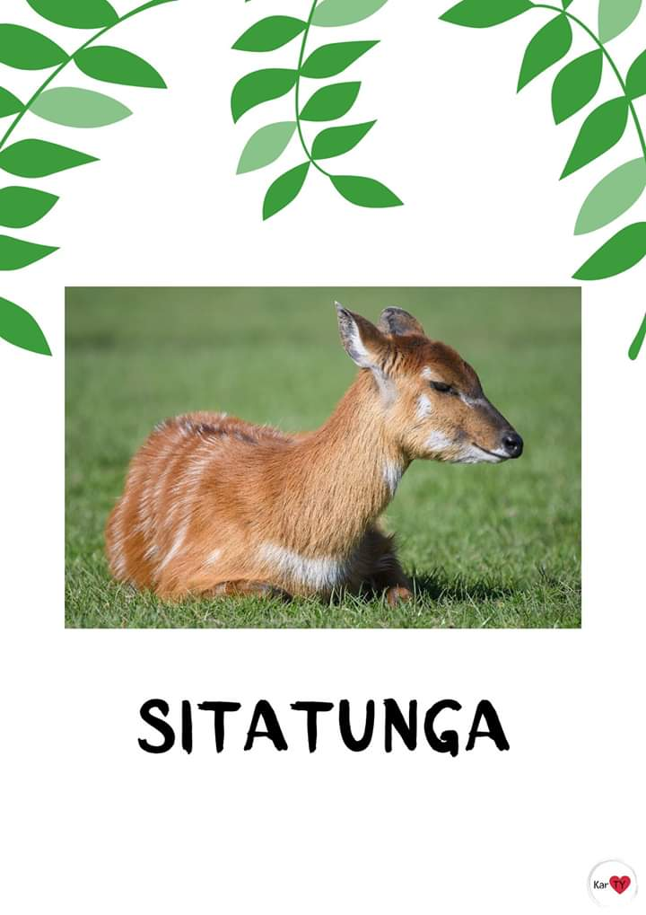
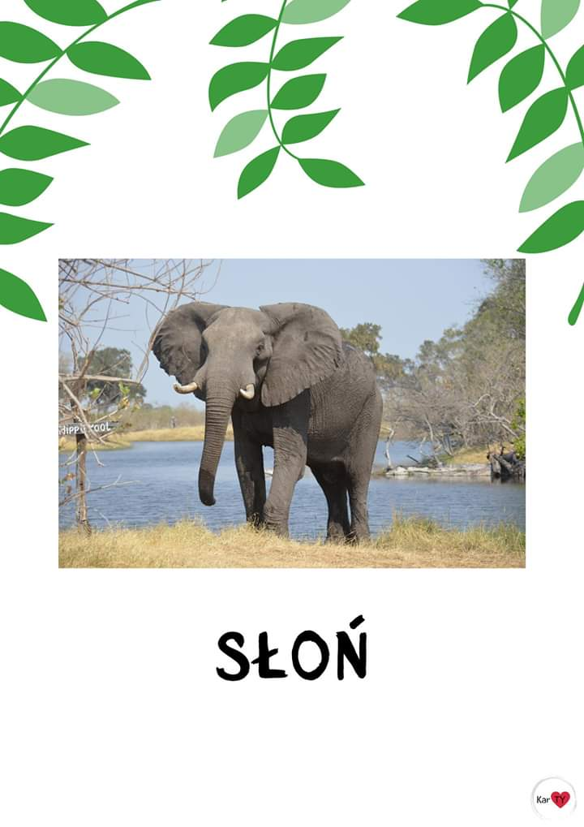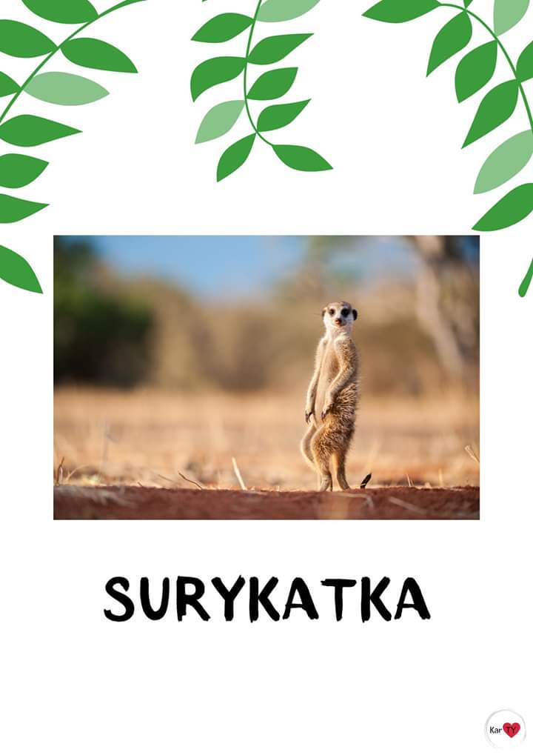
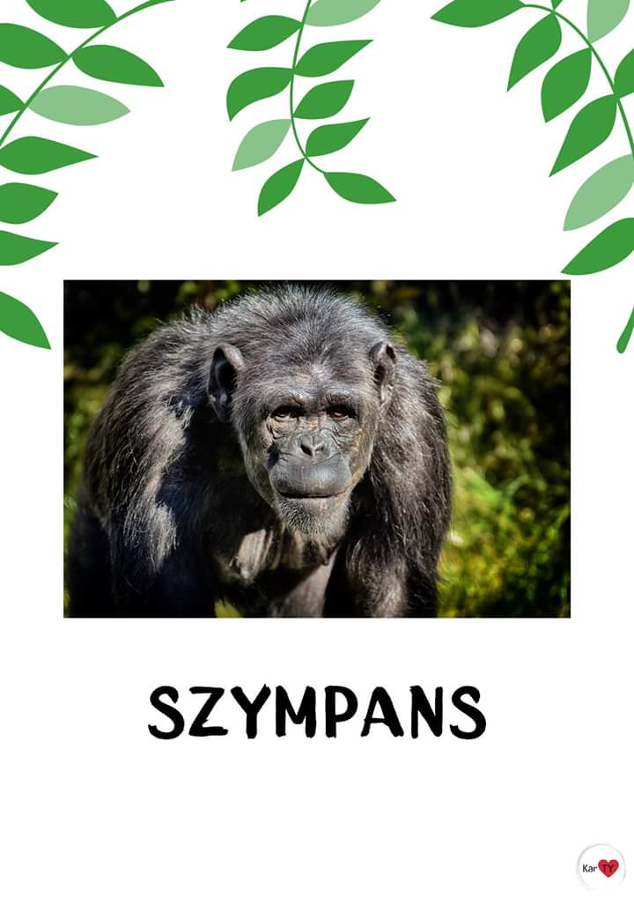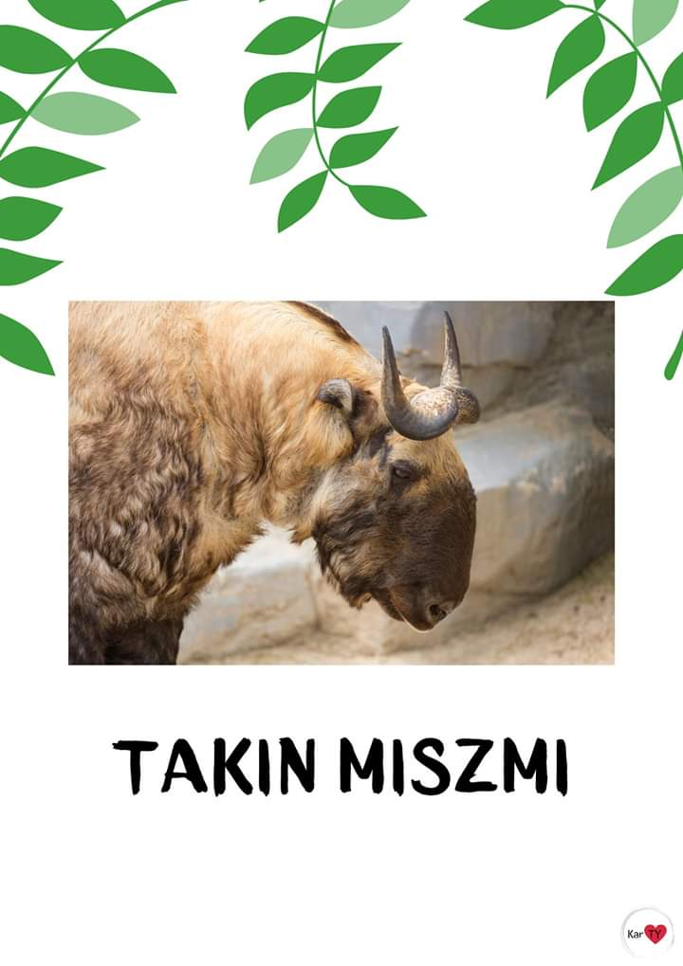
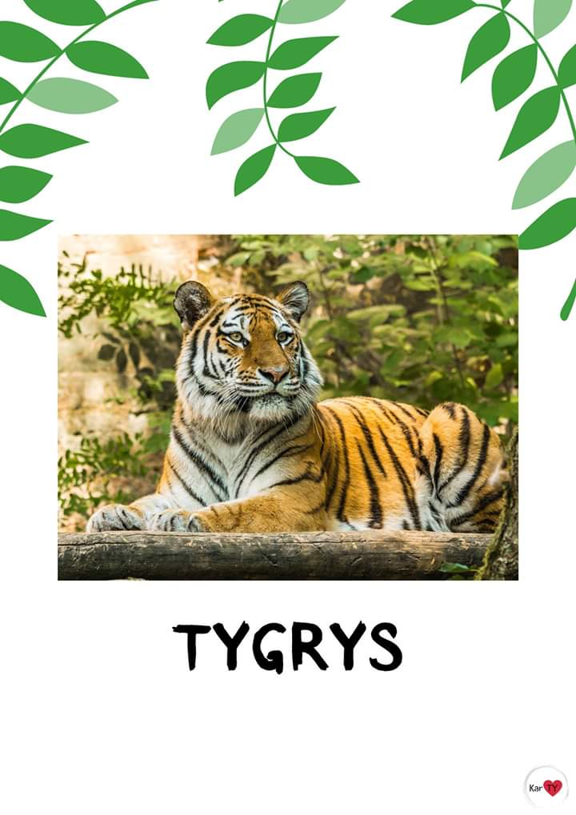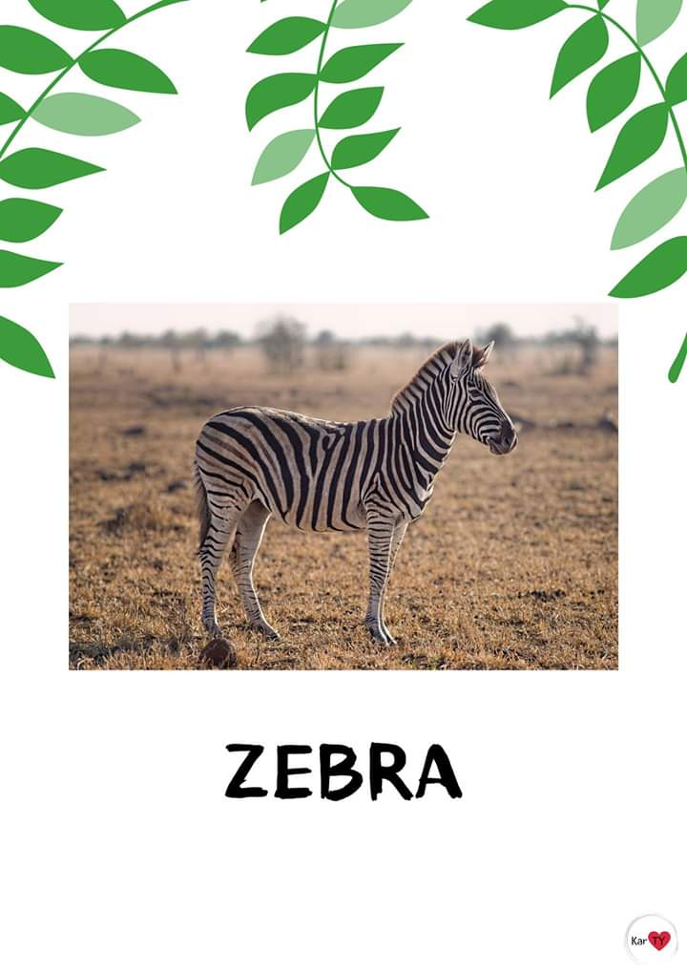
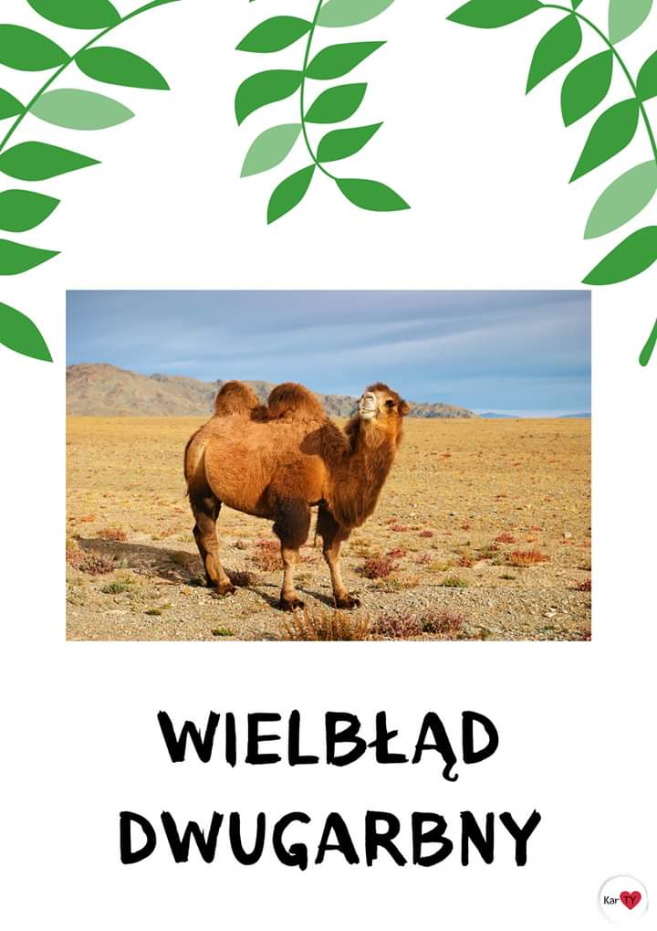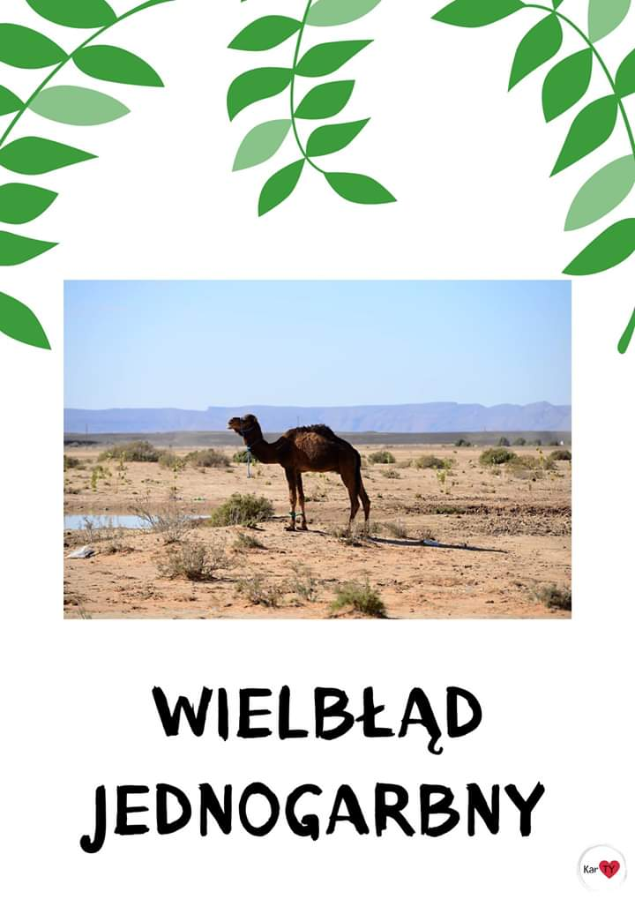
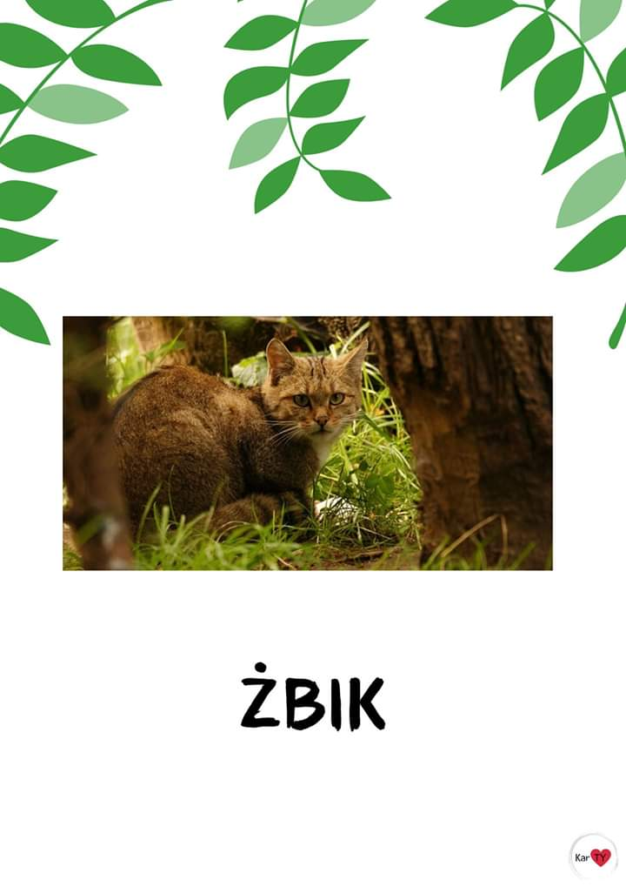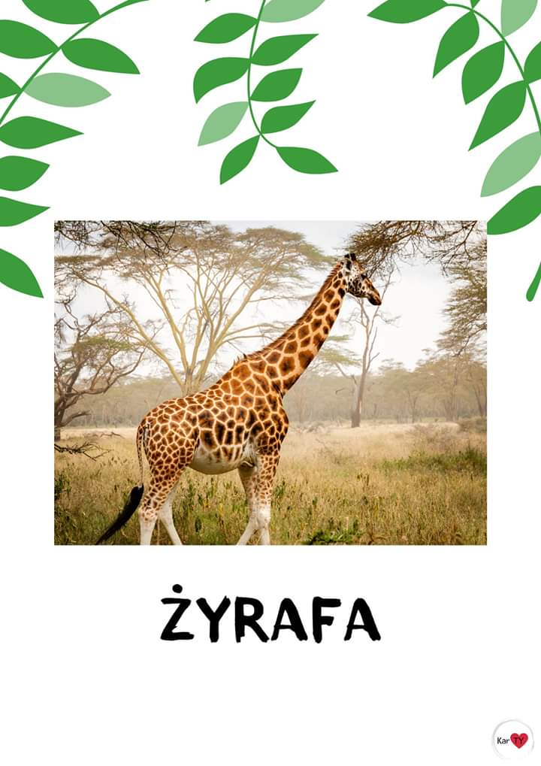
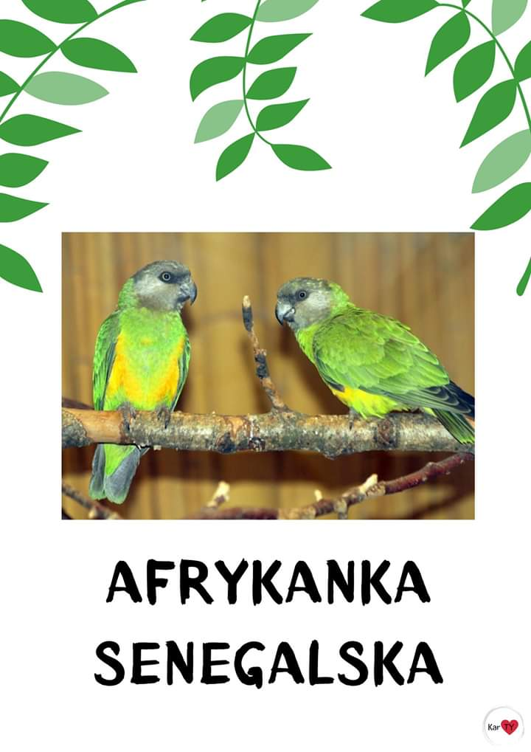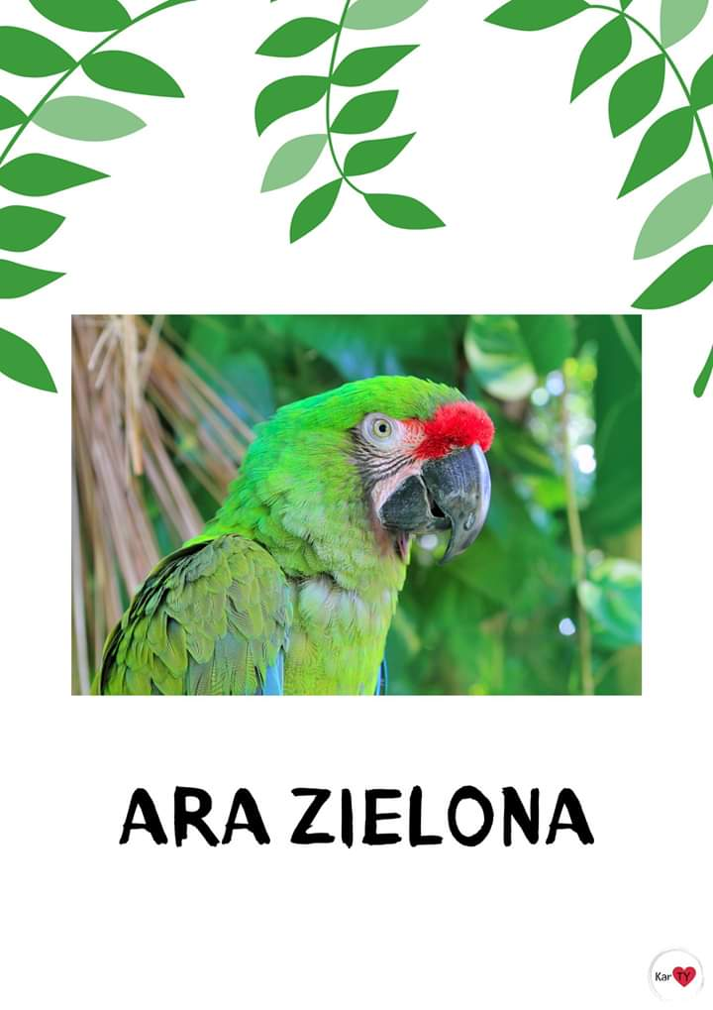
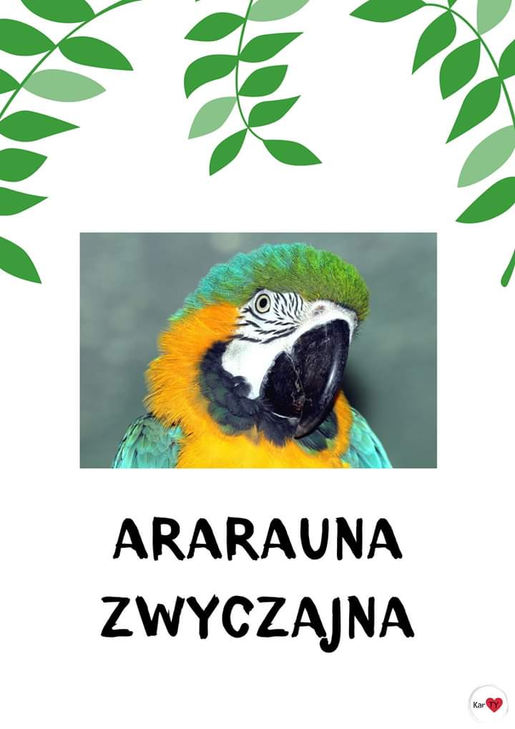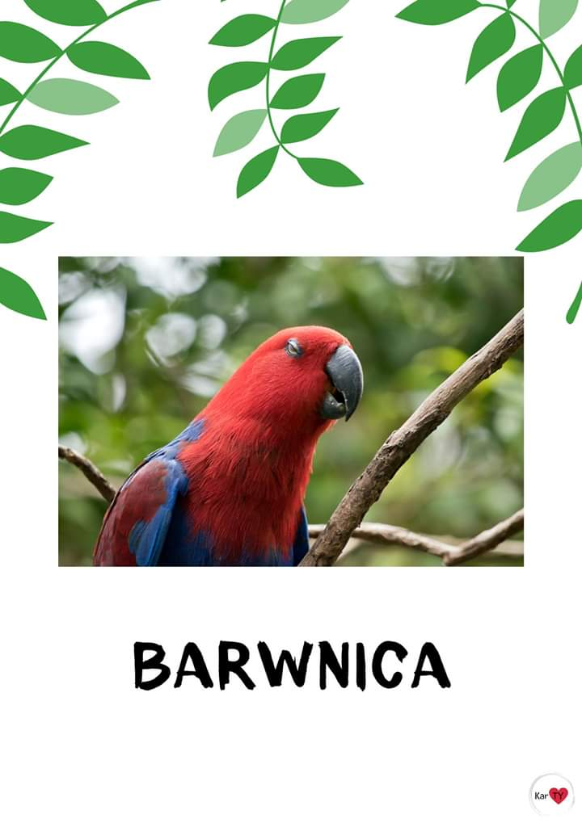
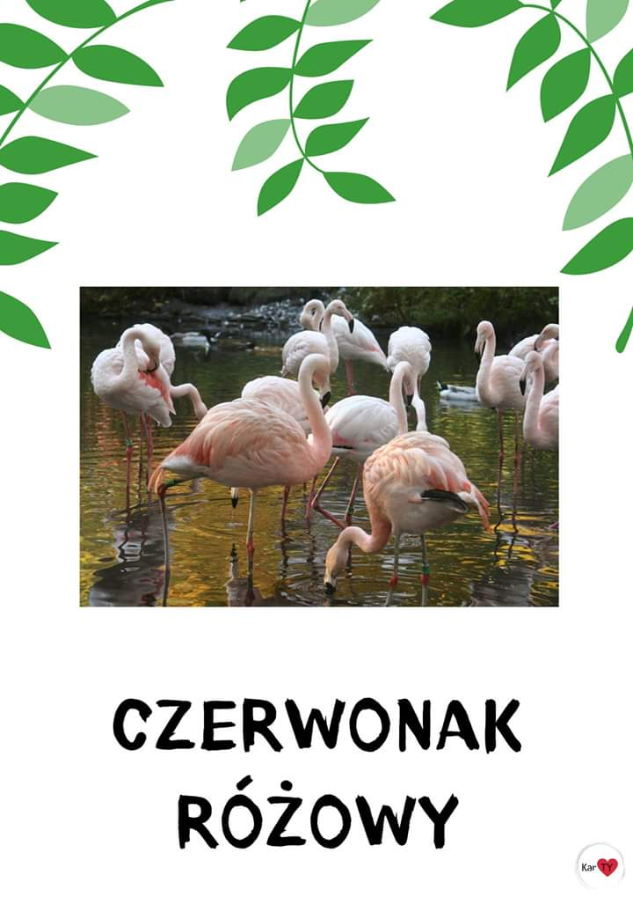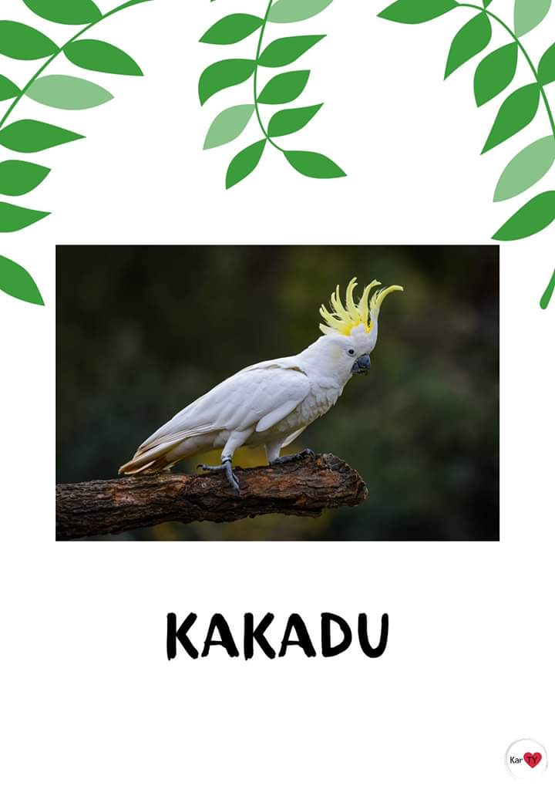
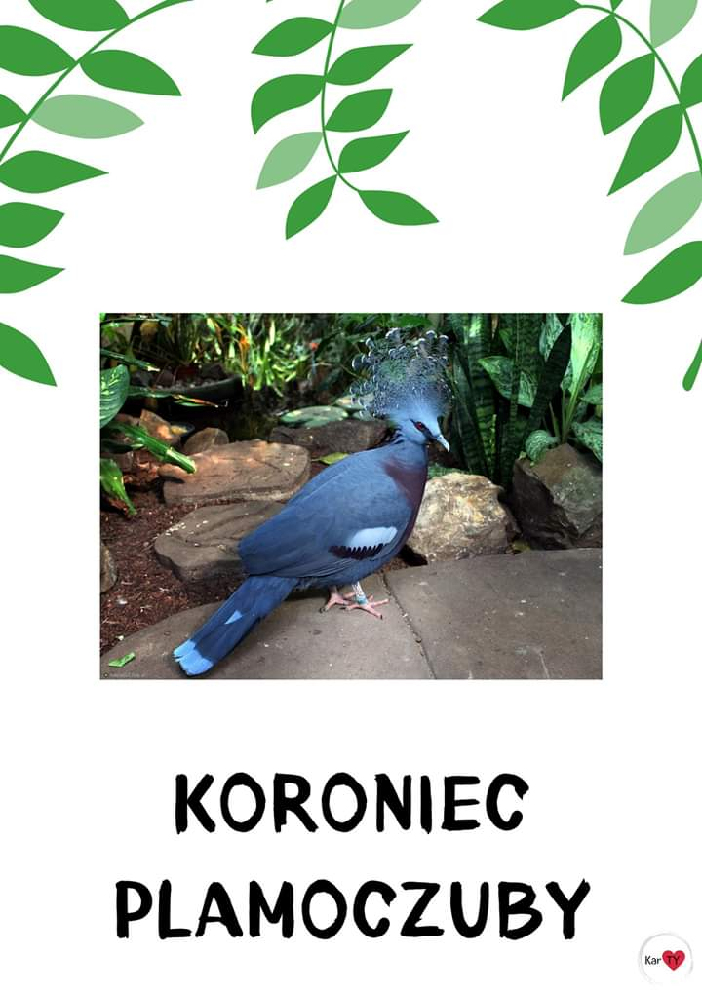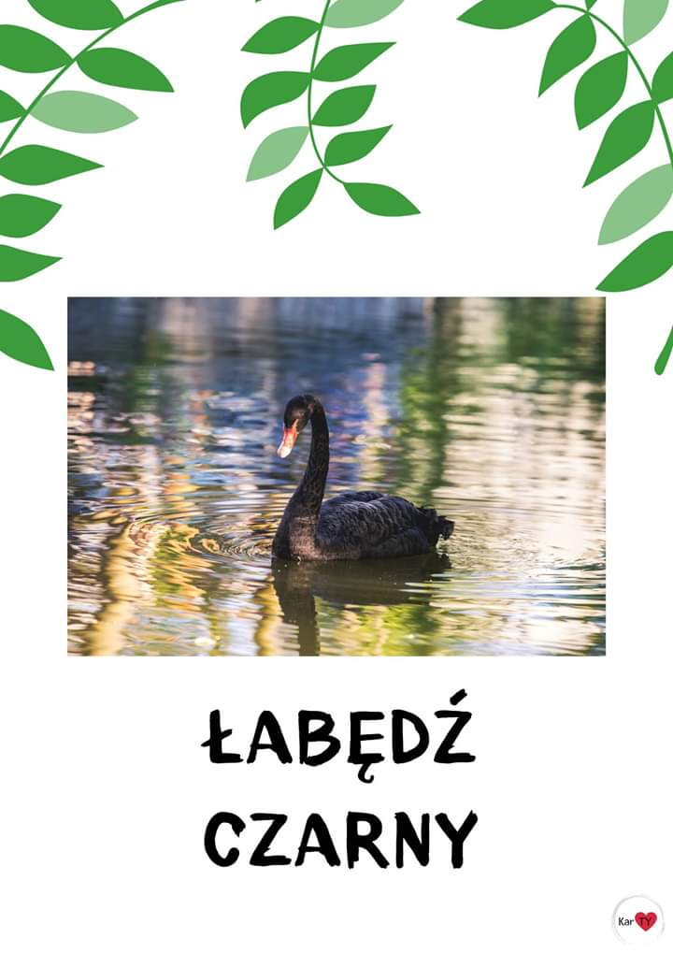
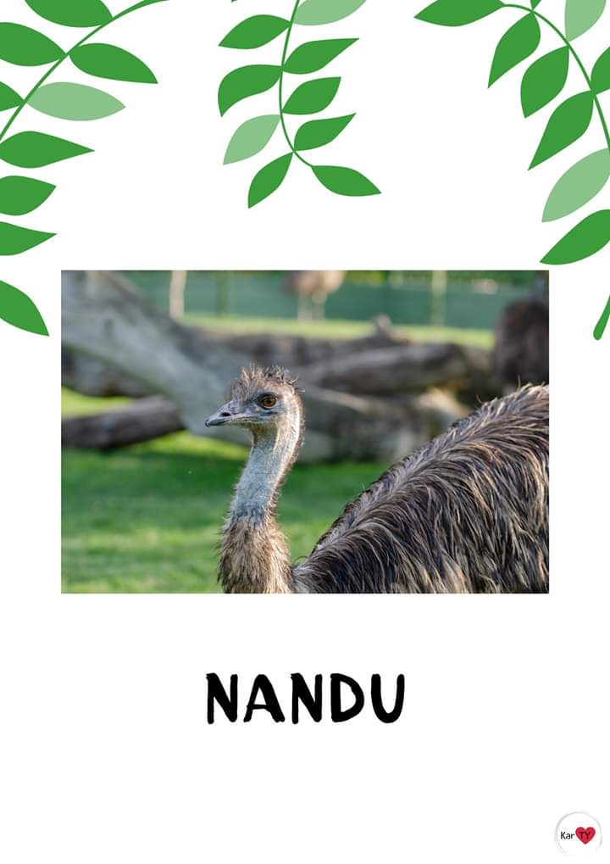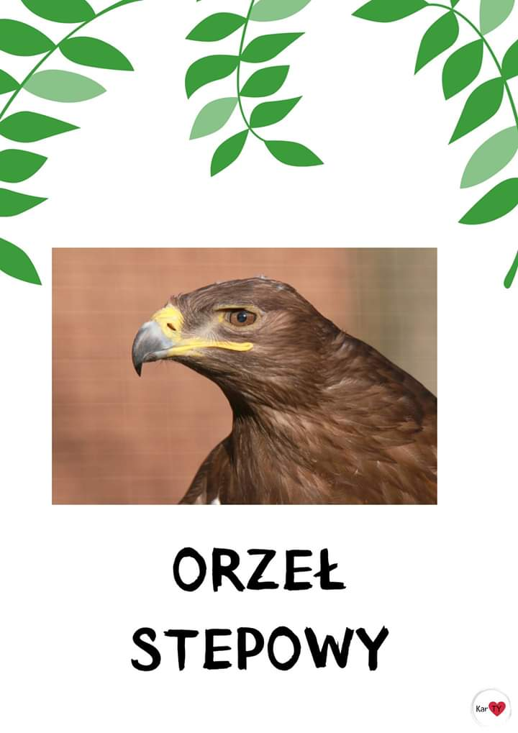
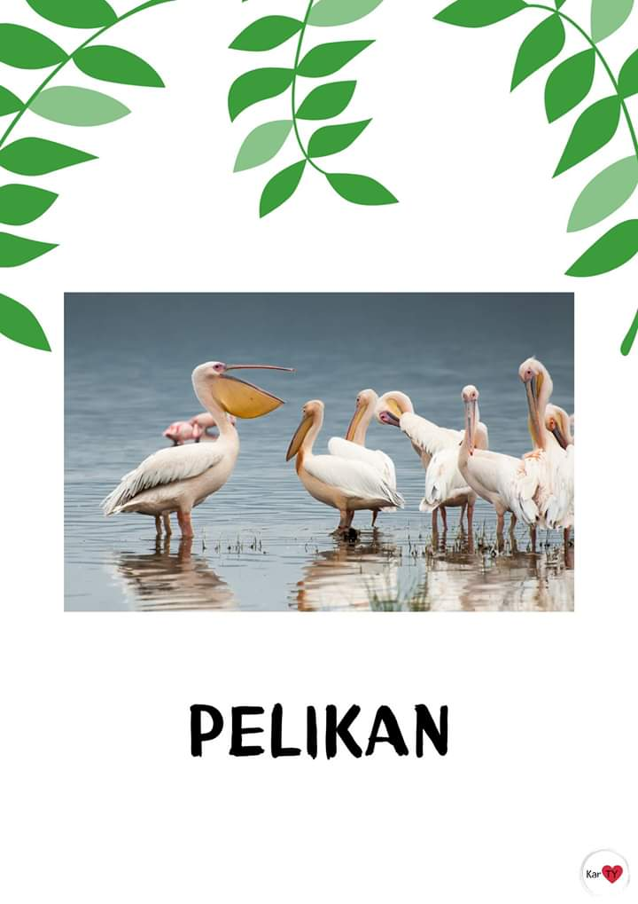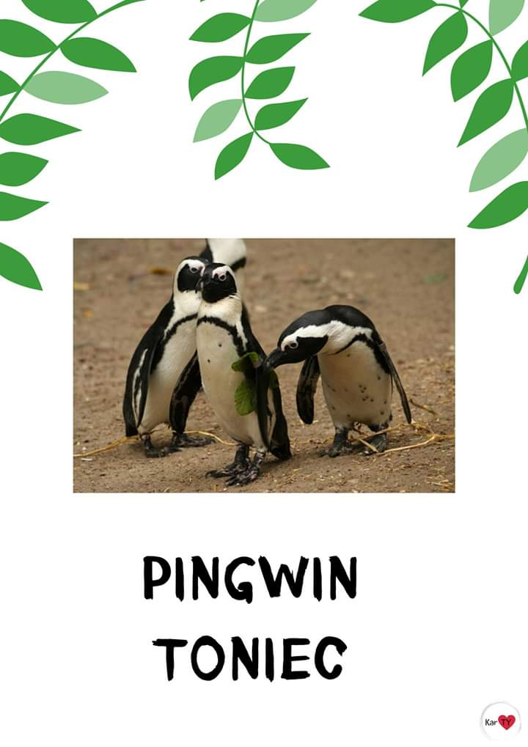

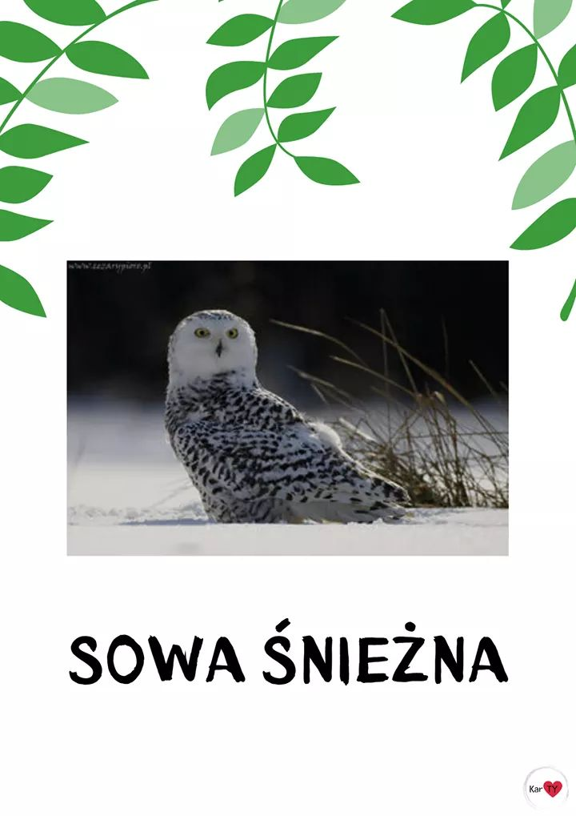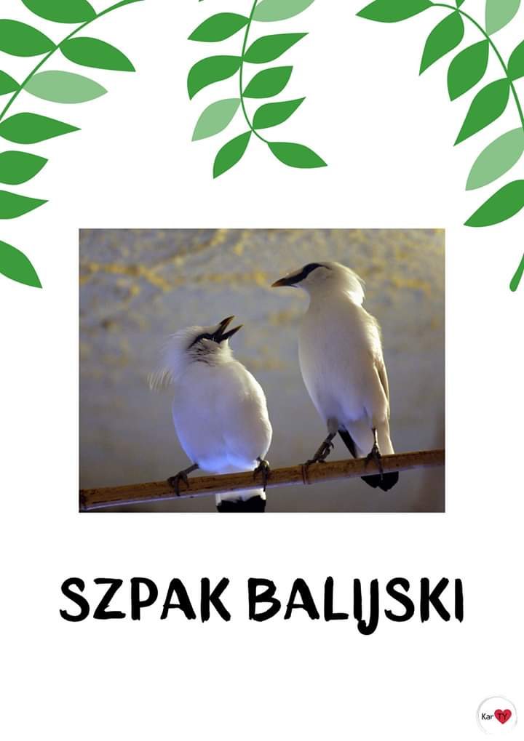
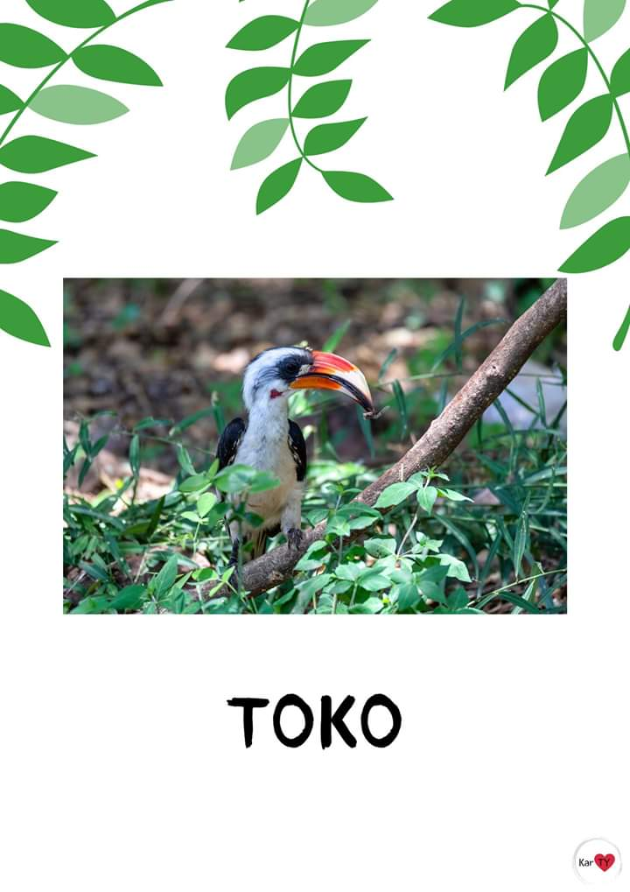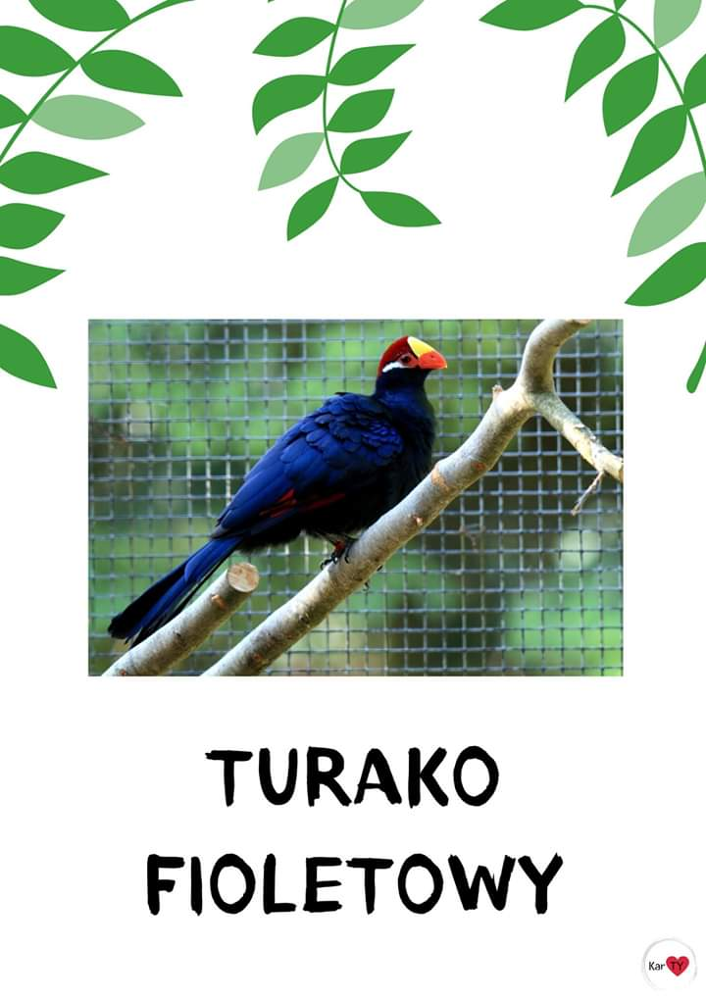

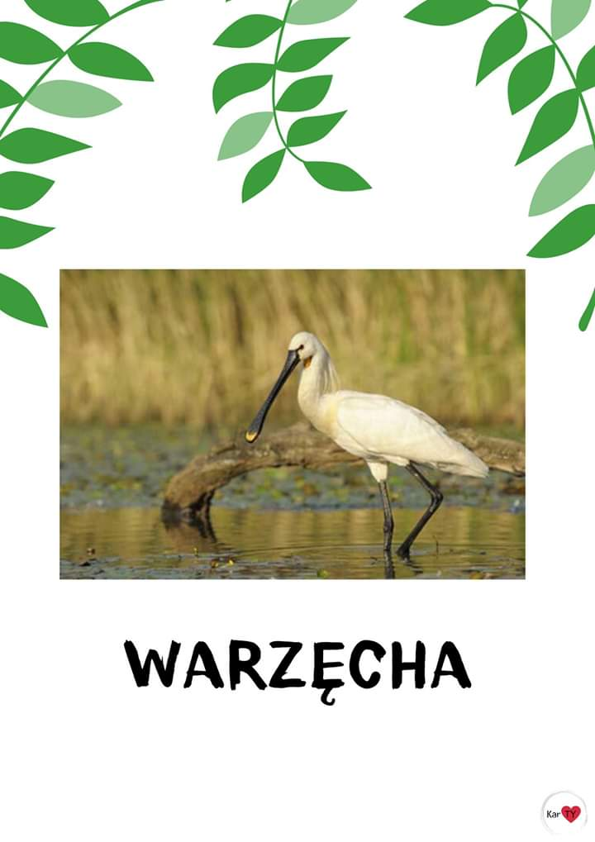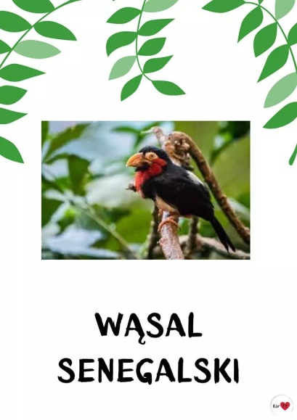
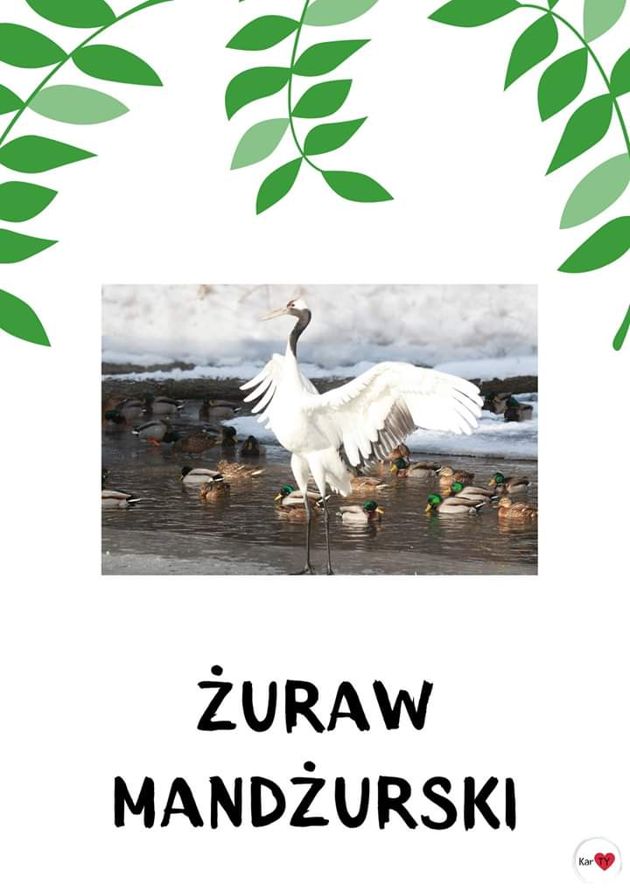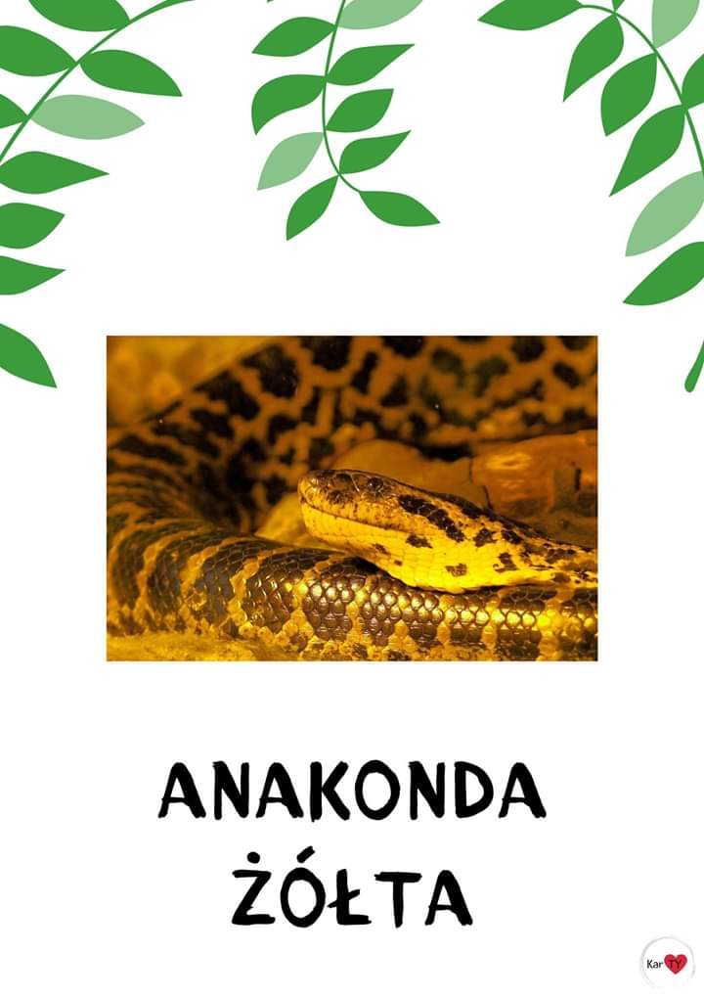
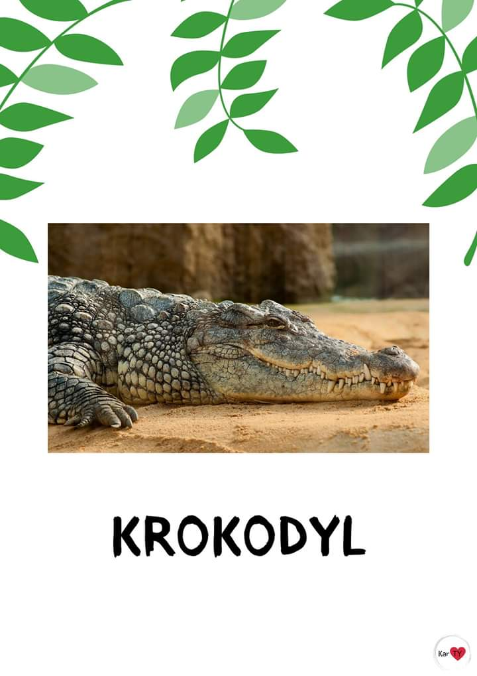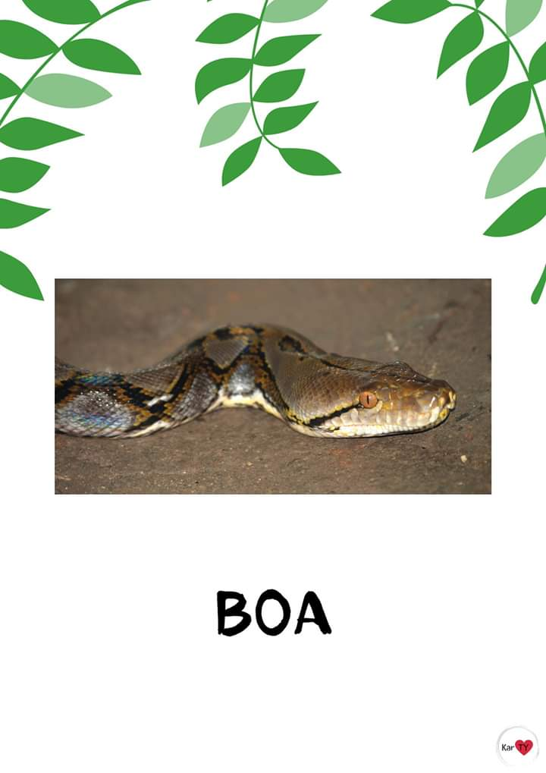
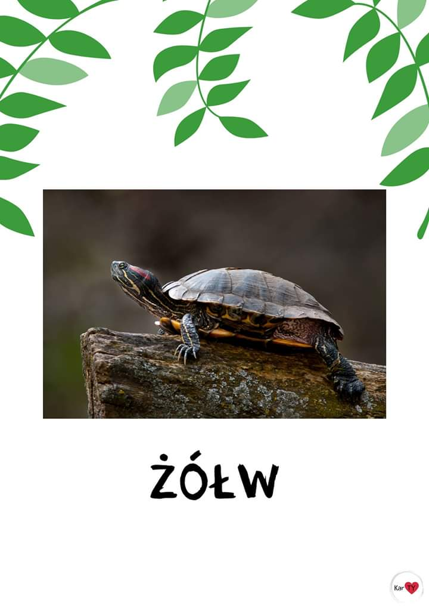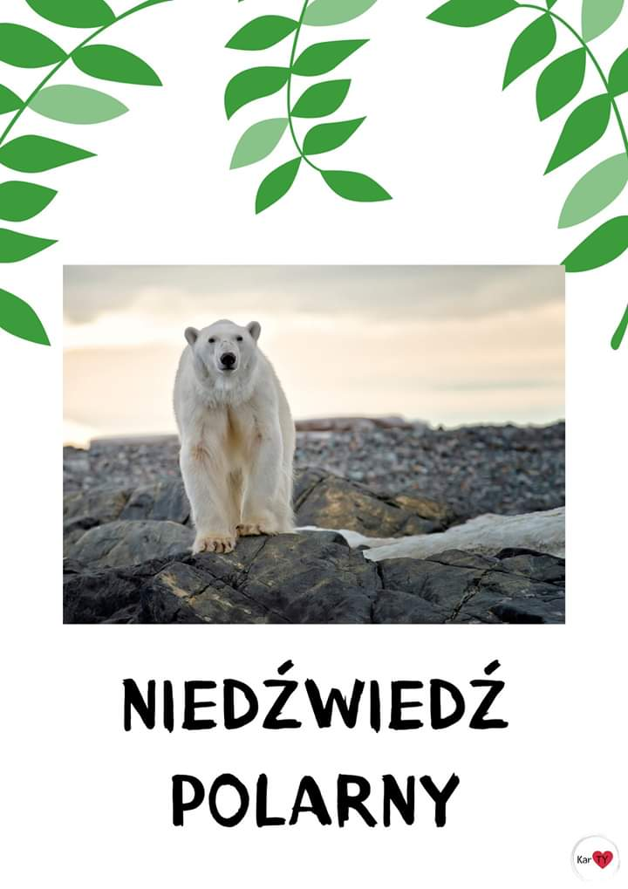

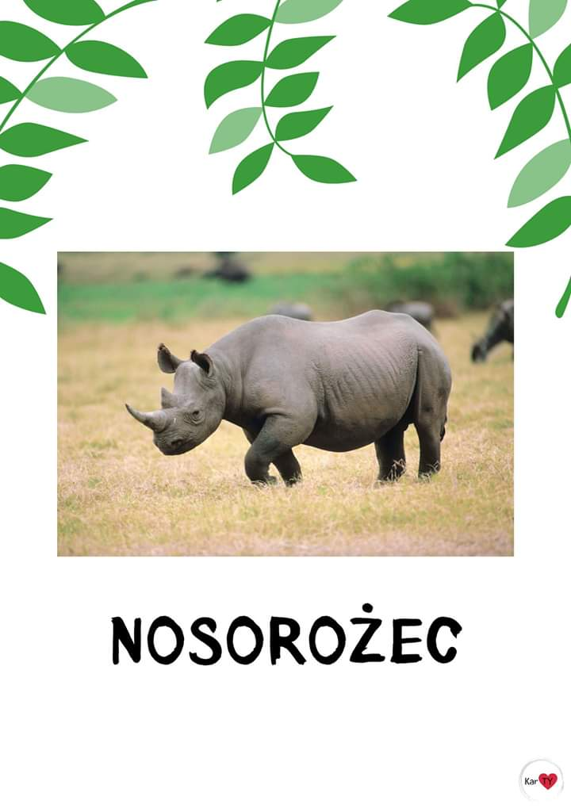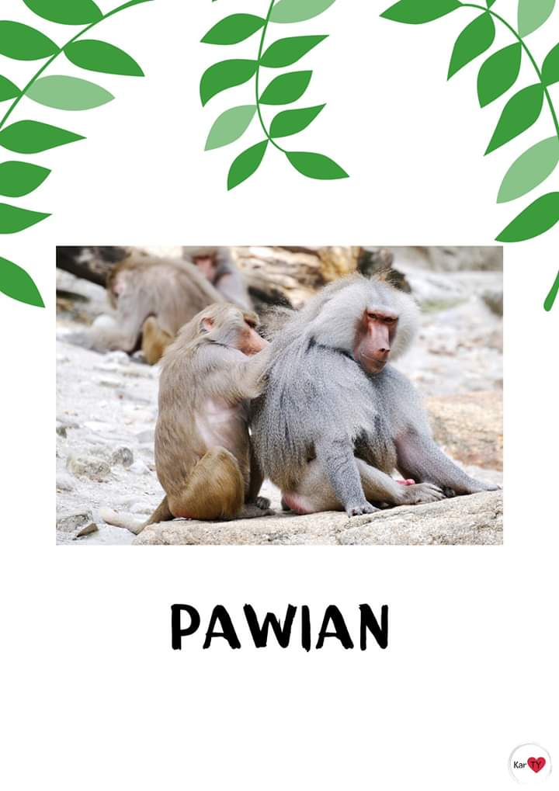
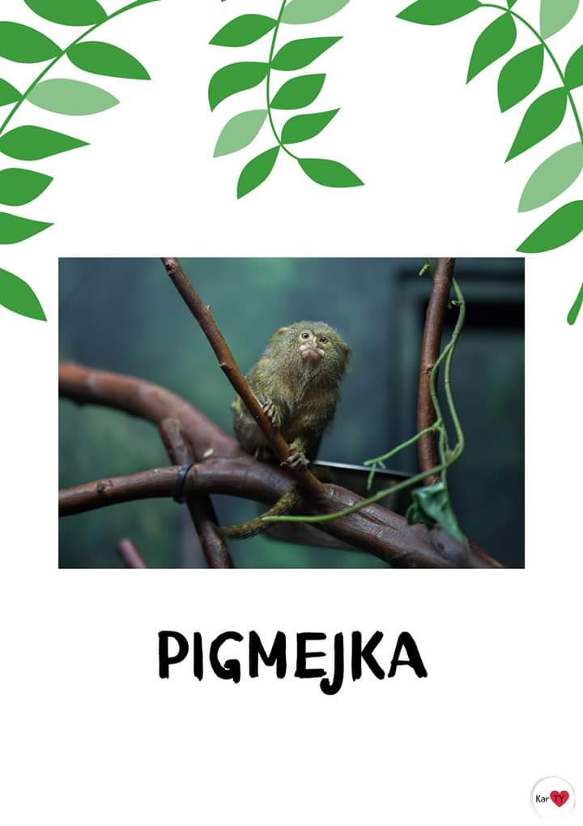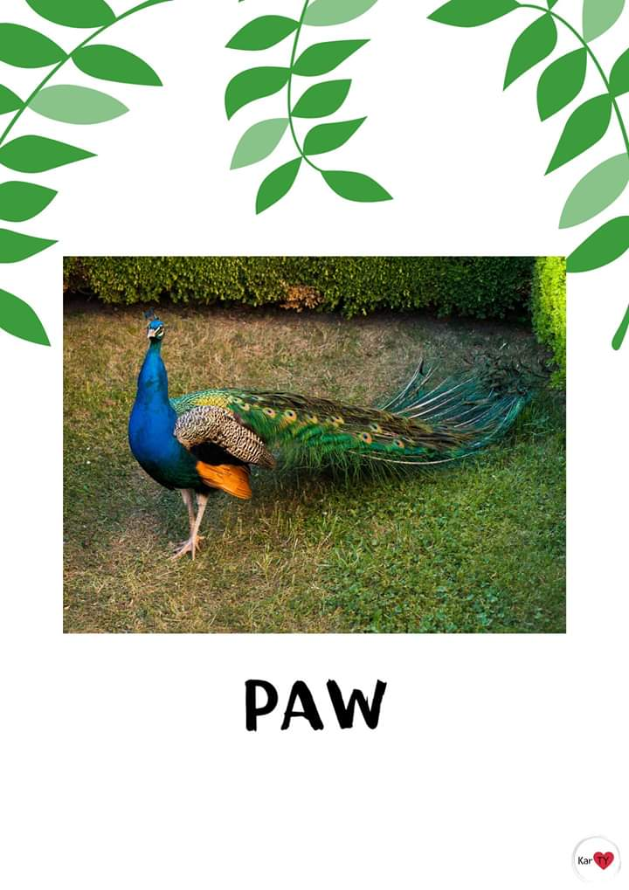
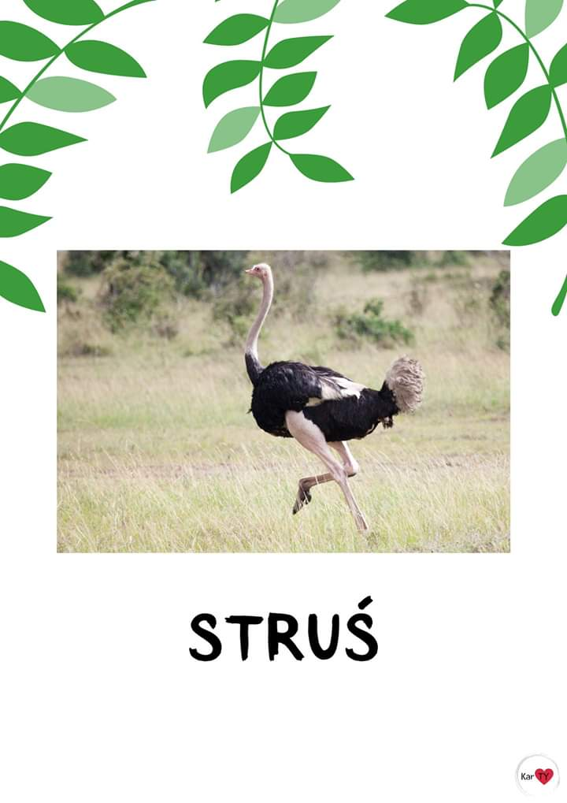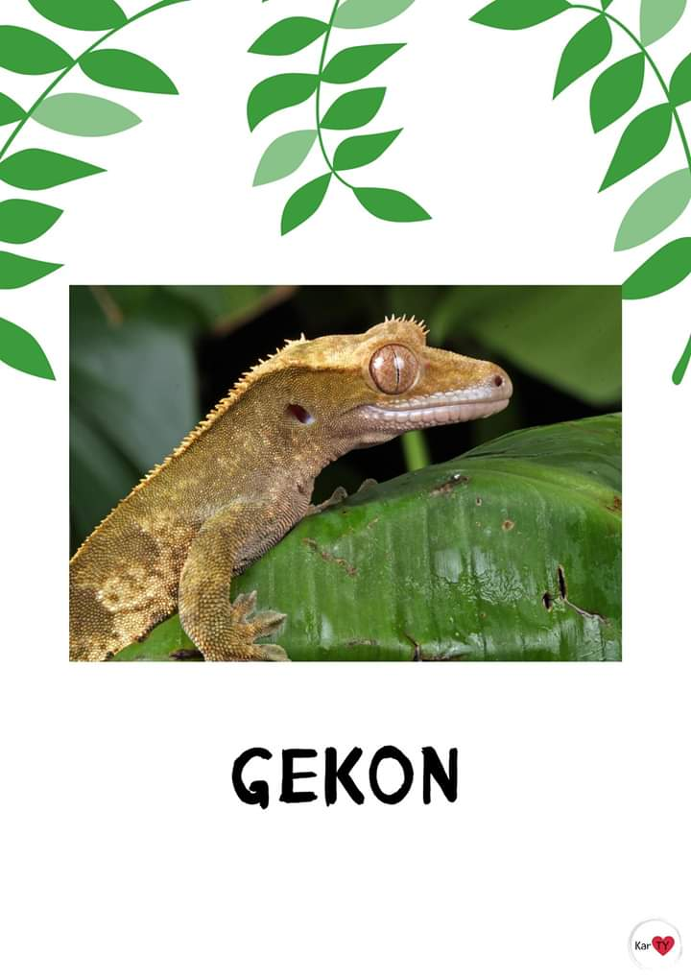
Powtórz po rodzicu każdą z tych nazw, podziel na sylaby wyklaskując.
Wybierz dwa zwierzątka, które ci się najbardziej podobają i opowiedz jak wyglądają.

Czy któreś z nich przypomina ci zwierzątko, które już znałeś?
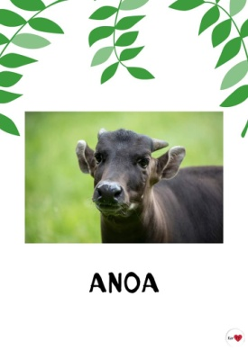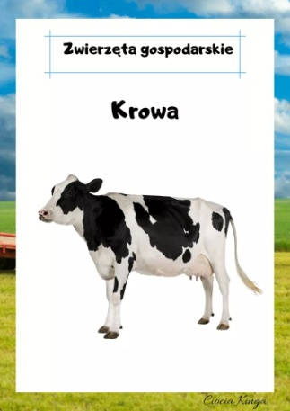

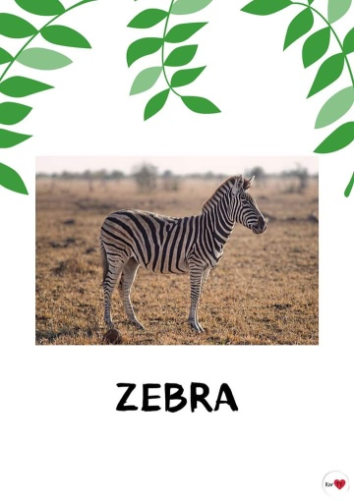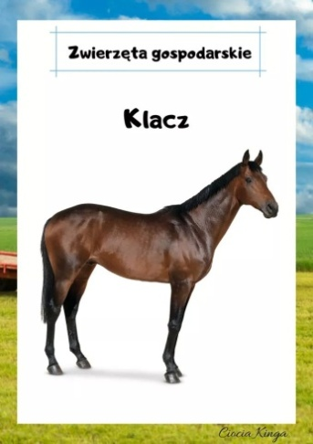

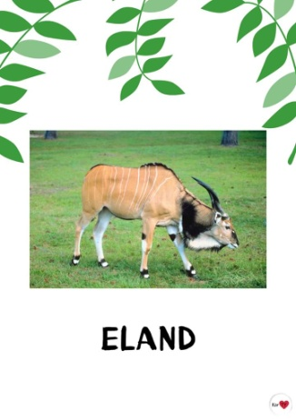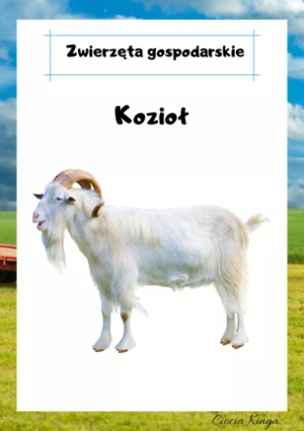

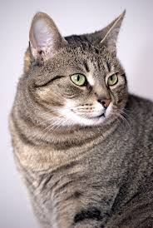 kot
W czym są podobne? A gdzie widzisz różnice?
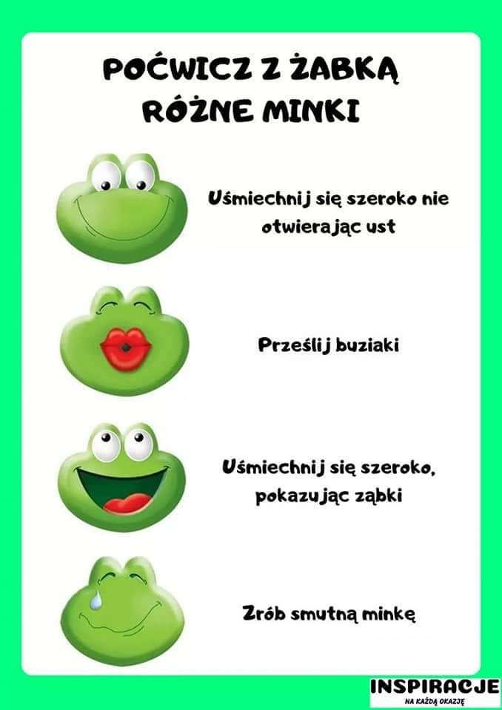

Obejrzyj filmik a dowiesz się kilka rzeczy o zwierzętach egzotycznych, czyli tych mieszkających w dalekich krajach, które my możemy spotkać w Zoo
https://www.youtube.com/watch?v=FQqBXuAK3OY
Spróbuj wymienić zwierzęta, które widziałeś na filmie. Podziel ich nazwy na sylaby. (pięciolatek powie, na jaką literkę zaczynają się nazwy zwierząt)

Spójrz na mapę a dowiesz się gdzie żyją niektóre z nich:

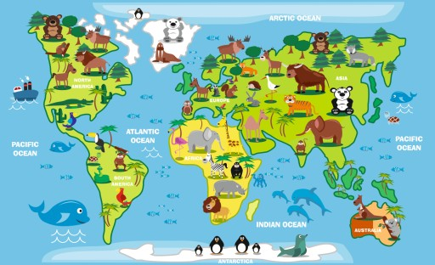

A teraz posłuchaj jakie dźwięki wydają te zwierzęta:
https://www.youtube.com/watch?v=Rerv4Ppfq7U
Możesz spróbować je naśladować.

Interpretacja ruchowa do wiersza „Kogo można zobaczyć w zoo?”
W zoo jest wesoło (3 razy klaśnij)
Ludzie chodzą wkoło (obróć się wokół własnej osi)
Byk ma duże rogi (podnieś ręce do góry, pokazując 2 palce)
Bocian nie ma nogi (stań na jednej nodze)
Foka pływa w stawie (dłonie połóż na ramionach i wykonuj wiatraki)
Nie widać jej prawie
Słonie wodę piją (wyciągnij jedna rękę do przodu i machaj jak trąbą)
Niedźwiedzie się bija (naśladuj boksowanie)
Sowa w domku siedzi (skrzyżuj ręce na piersiach i wykonaj przysiad)
Boi się niedźwiedzi (kiwaj się w lewo i w prawo)

Spróbuj nauczyć się wierszyka na pamięć.
Czas na krótka gimnastykę:
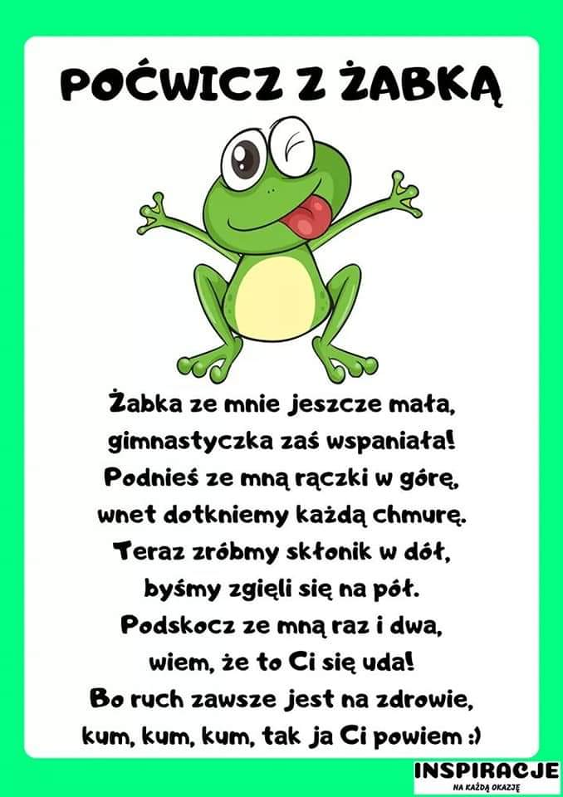

Zabawa dydaktyczna „ Jakie to zwierzę?” Spróbuj dokończyć zdanie, dobierając odpowiednią nazwę zwierzęcia:
Groźny jak... (lew)
Uparty jak ... (osioł)
Łagodny jak ... (baranek)
W wodzie czuje się jak ... (ryba)
Powolny jak ... (żółw)
Łazi po płotach jak ... (kot)
Dumny jak ... (paw)
Mądry jak ... (sowa)
Głodny jak ... (wilk)
Pracowity jak ... (mrówka)
Przebiegły jak ... (lis)

Posłuchaj piosenki, spróbuj się nauczyć jej słów, pośpiewaj z rodziną.
https://www.youtube.com/watch?v=PpH562PA_lw

Rozwiąż zagadki:
„Choć przypomina człowieka
Na drzewo chętnie ucieka
Banany zjada łapczywie
I wrzeszczy przeraźliwie” (małpa)
„Wielkie łapy, wielka głowa
Wokół głowy grzywa płowa
Kłopot musi mieć prawdziwy
Z uczesanej takiej grzywy” (lew)
„Jest szary, powolny i wielki
I uszy ma w kształcie wachlarzy,
Ma trąbę i ogon z pędzelkiem
Je dużo i dużo też waży” (słoń)
„Wśród zwierząt najdłuższą ma szyję
Więc pewno nie często ją myje
Na sierści ma plamy wzorzyste,
Wprost z drzewa zrywa liście soczyste” (żyrafa)
„Siedzi w klatce kolorowa
i powtarza różne słowa.
Choć to ptakom nie wypada,
ona ludzkim głosem gada.” (papuga)
„W paski czarno-białe suknię nałożyła
i wszystkim znajomym dumnie ogłosiła:
„Już się kryć nie muszę w sawannie przed nikim,
bo i tak mnie mylą ze zwykłym konikiem” (zebra)
„Kot ogromny, pręgowany,
bywa w cyrku – tresowany.” (tygrys)
Dumny dźwiga swe dwa garby
Niczym dwa największe skarby
I jest bardzo w złym humorze
Że trzeciego nieść nie może. (wielbłąd)

Zabawa ruchowo-naśladowcza:
- pełzaj jak wąż
- chodź jak czapla (z wysoko uniesionymi kolanami)
- skacz jak kangur
- chodź jak paw ( w przysiadzie, z rękami splecionymi na plecach)
- chodź jak tygrys (na dłoniach i palcach stóp, „koci grzbiet”)

Zabawa matematyczna
Ile zwierzątek widzisz na obrazkach?
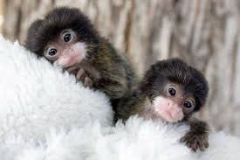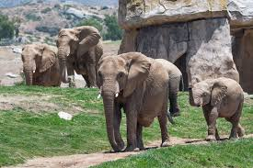
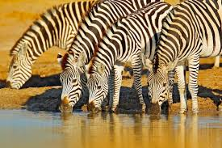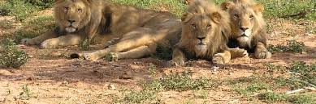
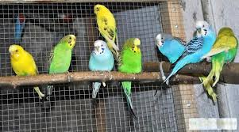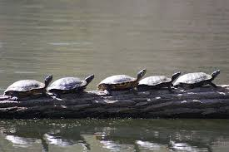
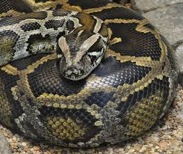 Których jest najwięcej? A których najmniej?

Posłuchaj bajki „O lwie, strusiu i dwóch papugach”
https://www.youtube.com/watch?v=lmjXWzHYUZM

- o jakich zwierzątkach opowiada bajka?
- kto był milczkiem a kto ciągle mówił?
- co spadło któregoś dnia na zwierzęta?
- czego wystraszył się struś?
- komu zmokła grzywa?
- co zakończyło kłótnię zwierząt?
- jakie słowo spodobało się papugom i powtarzały go ciągle po tej przygodzie?

Możesz wykonać któreś ze zwierzątek:
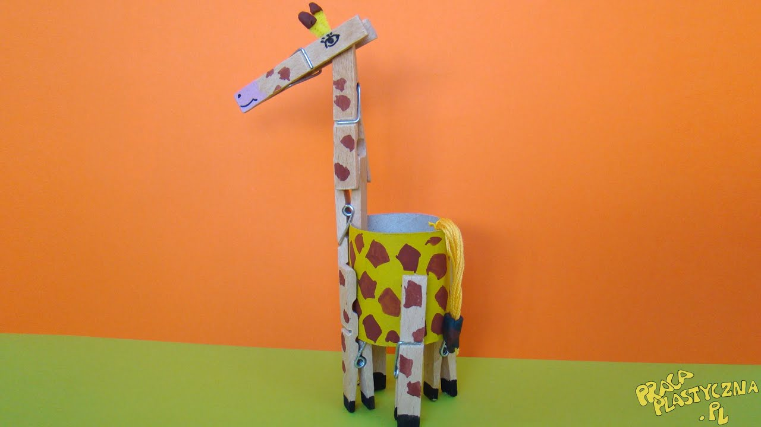
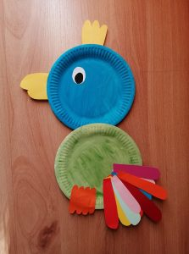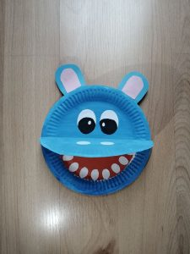

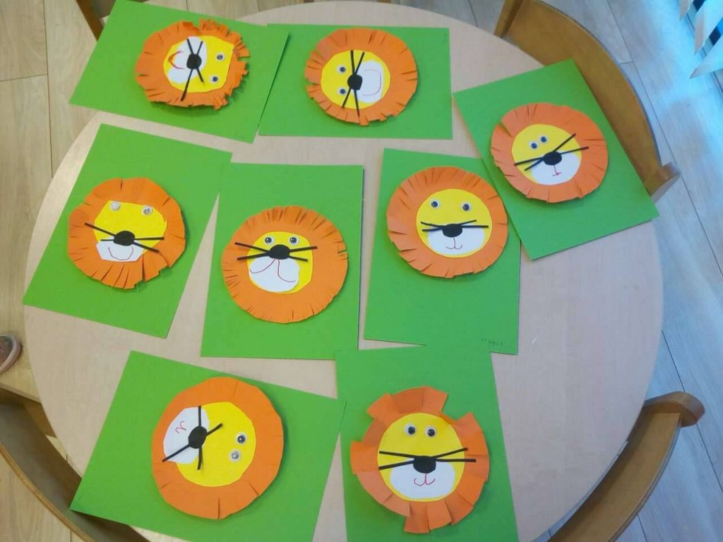

Przetnij wzdłuż linii, ułóż puzzle i naklej na kartkę
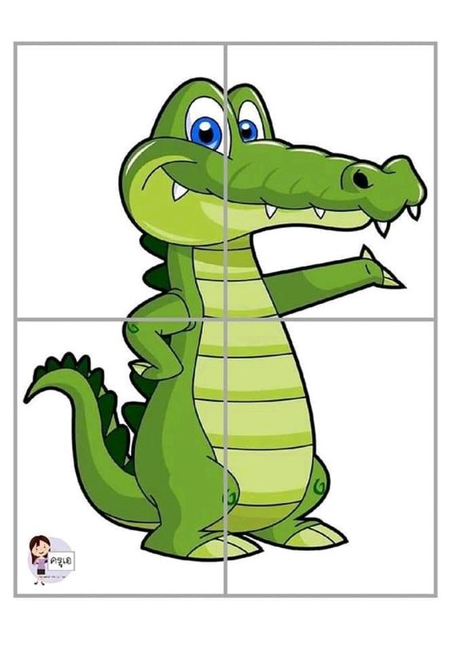
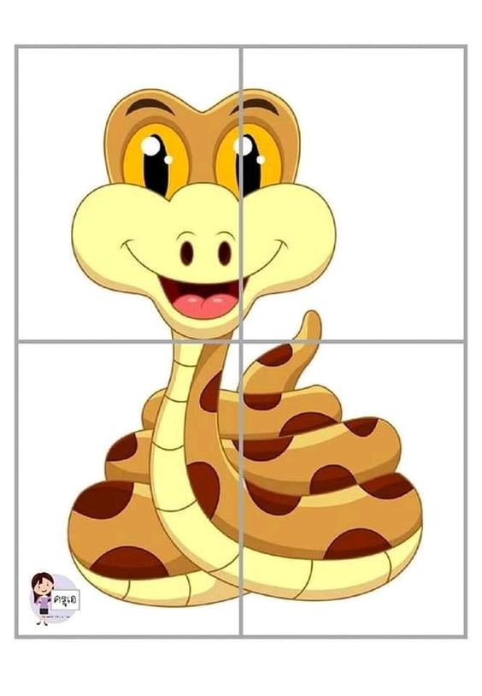

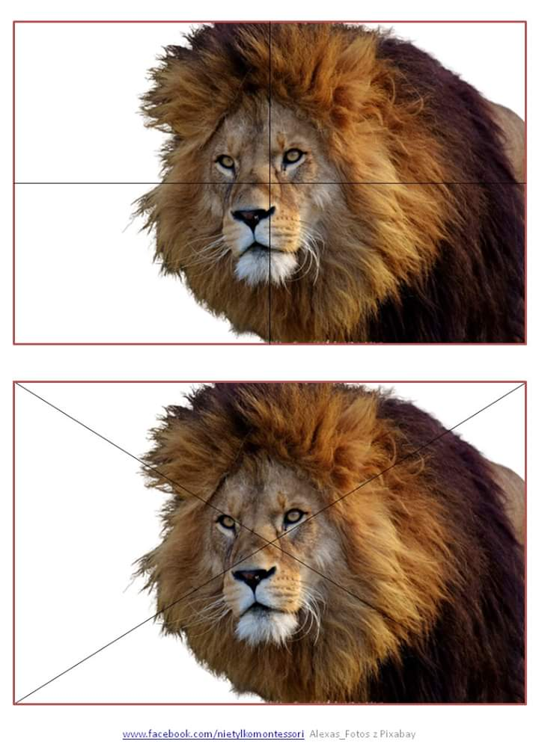

Wytnij i naklej skorupę:
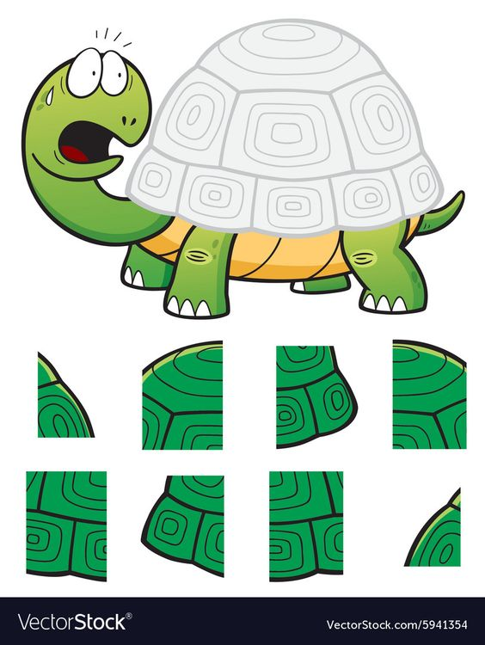

Rysuj po śladzie:
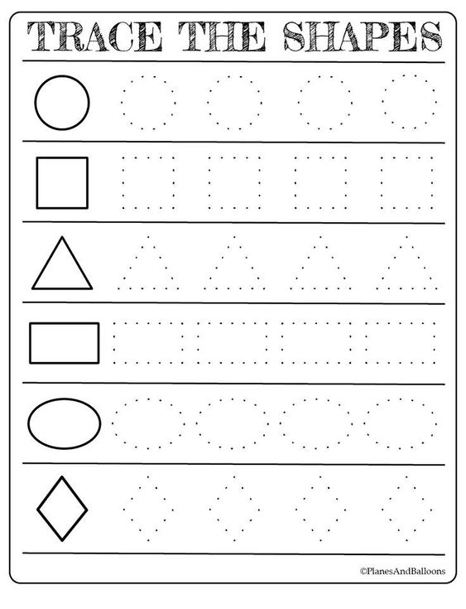

Rysuj po śladzie a potem przetnij po linii:
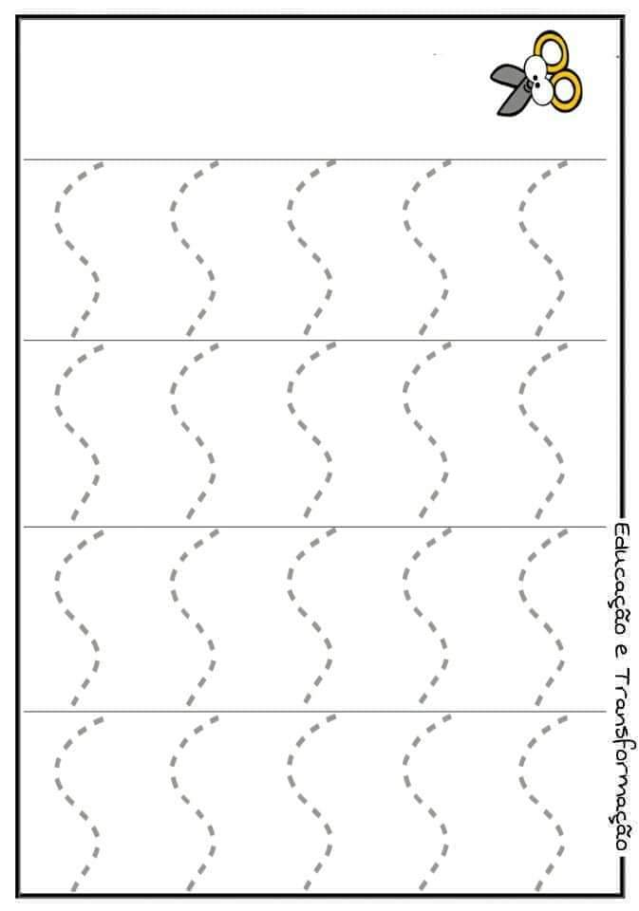
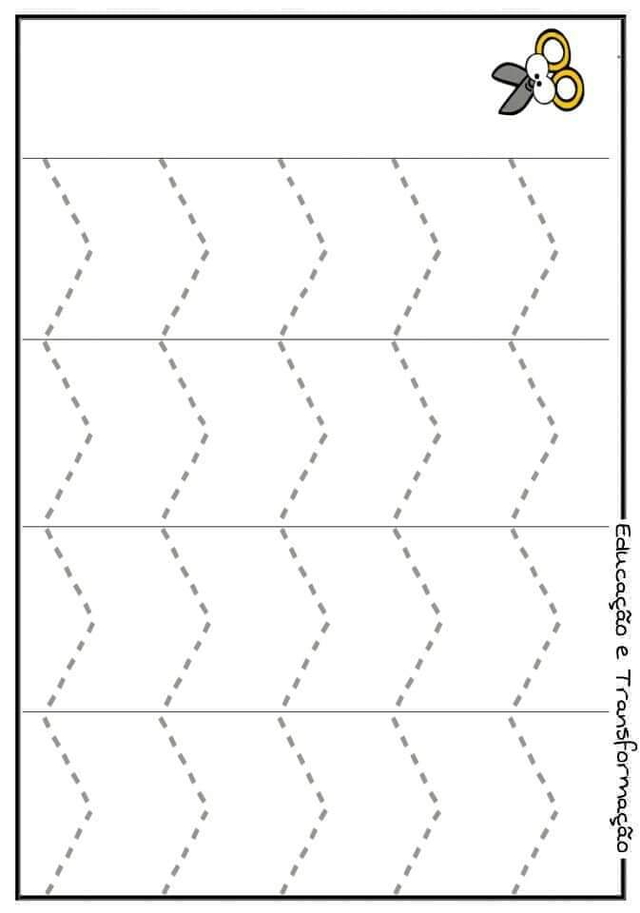

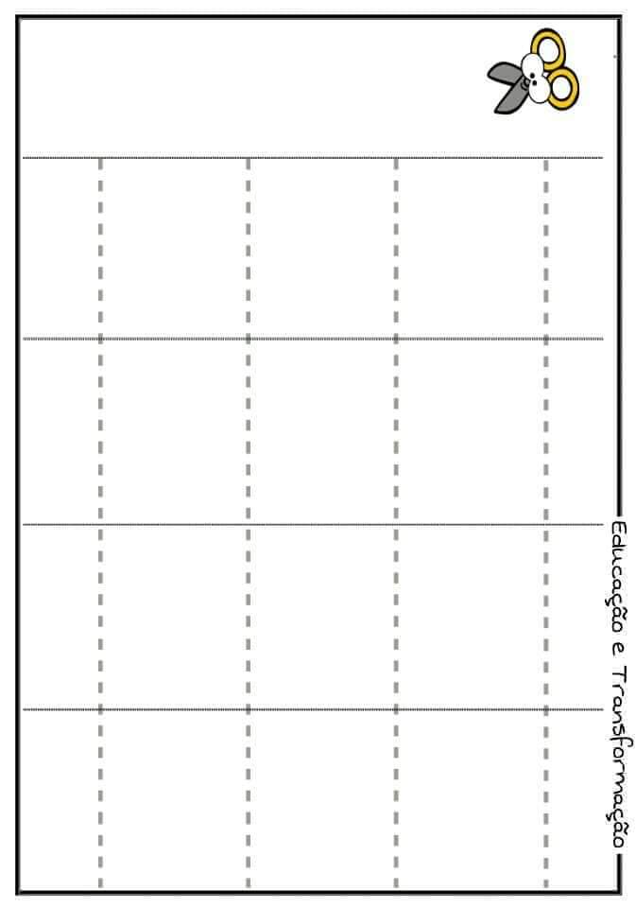
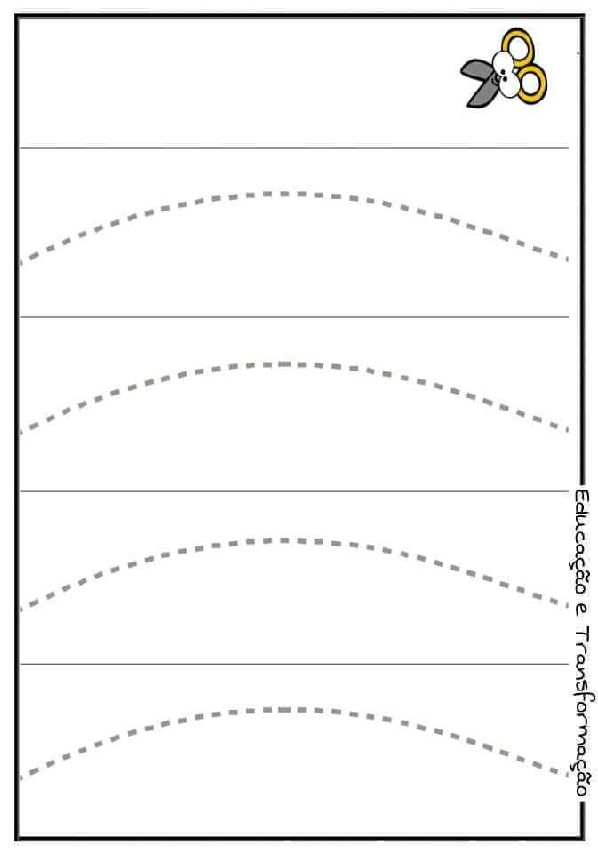

Wytnij i ułóż:
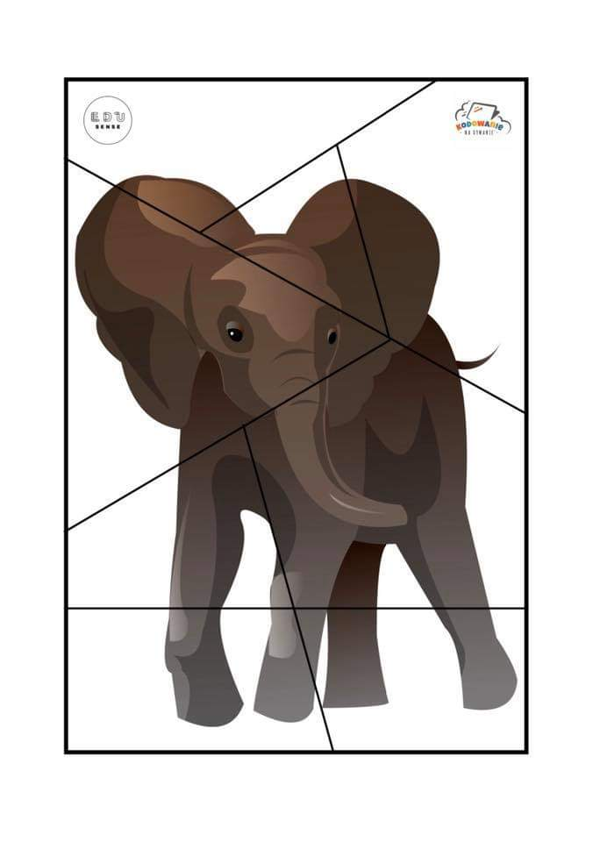
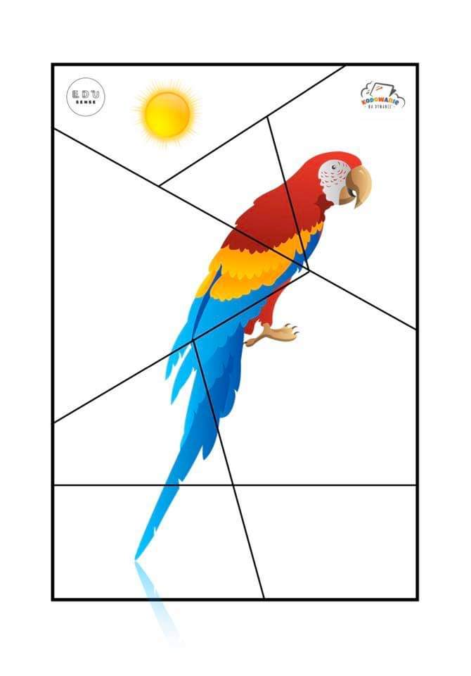
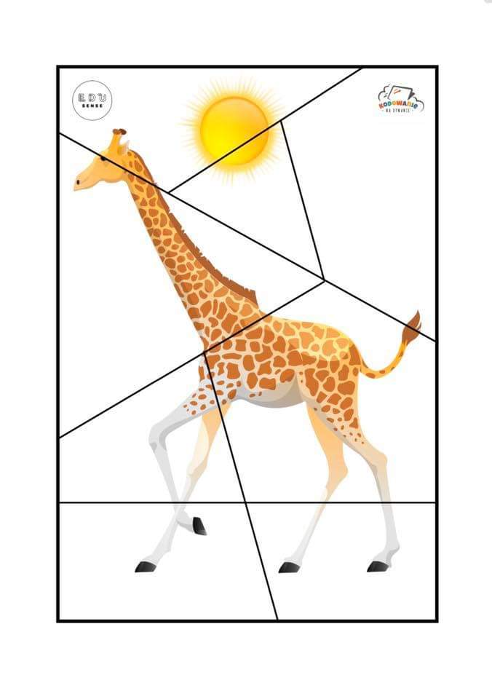
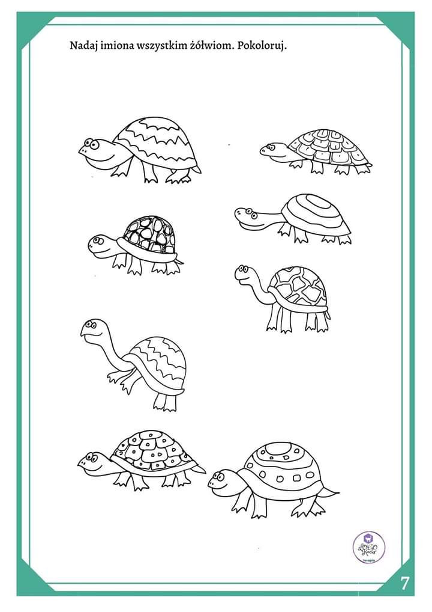
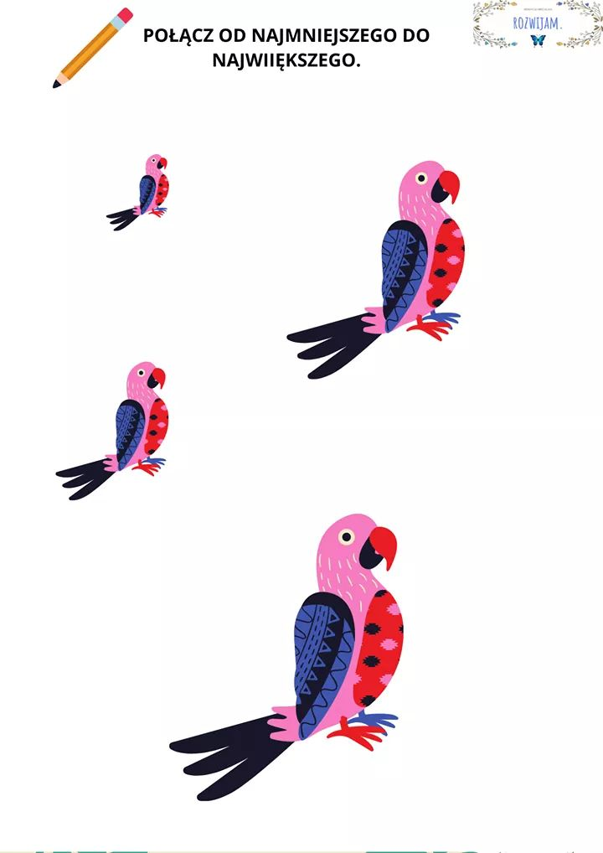
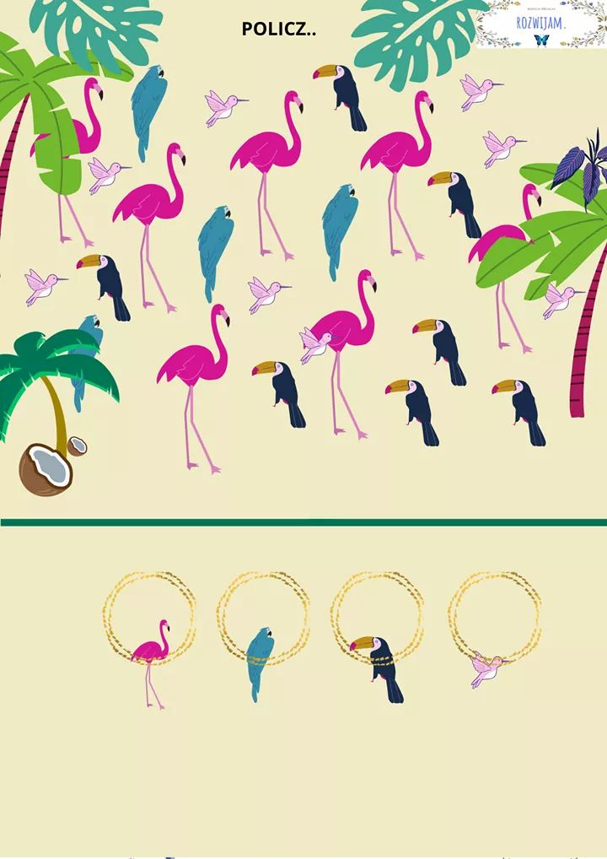
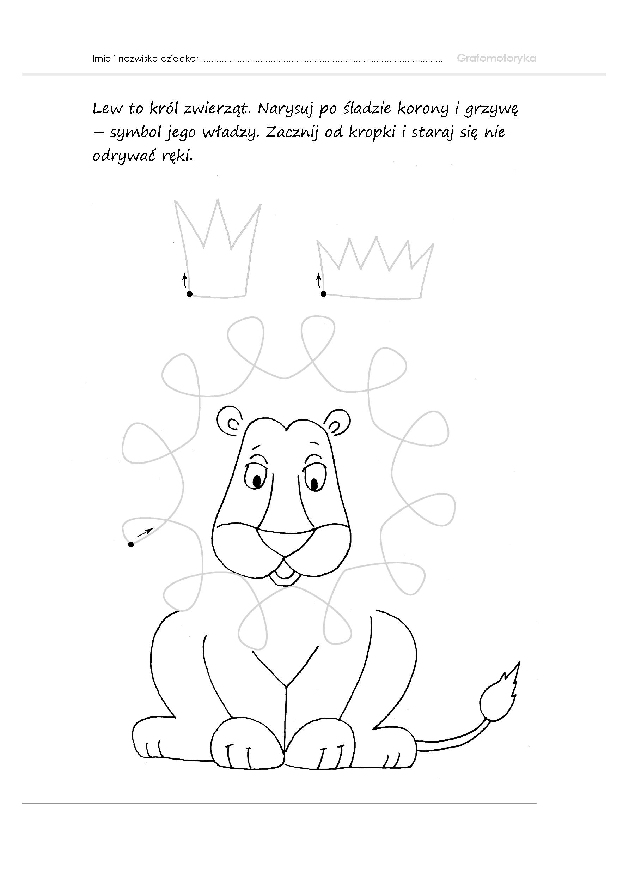

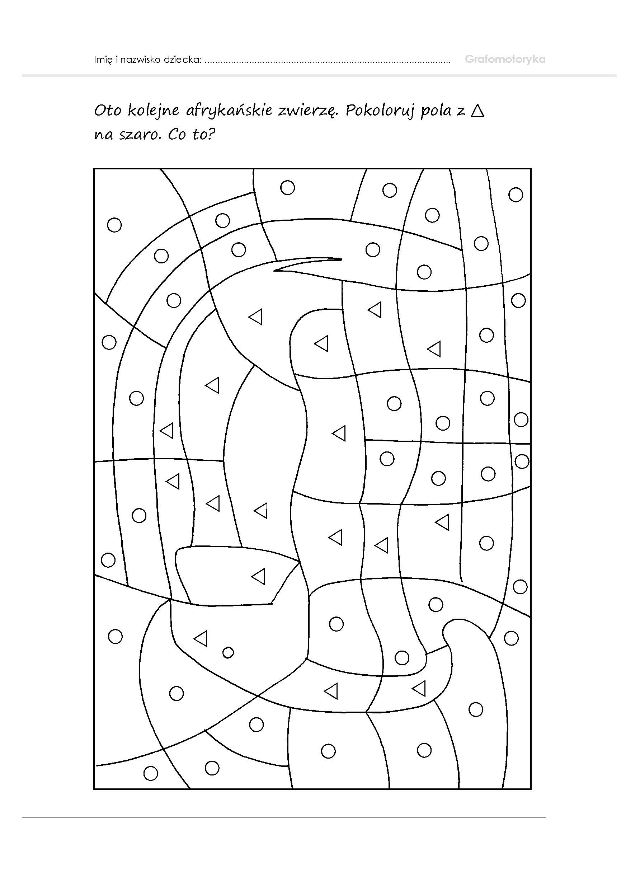

Spróbuj nazwać niektóre zwierzęta:
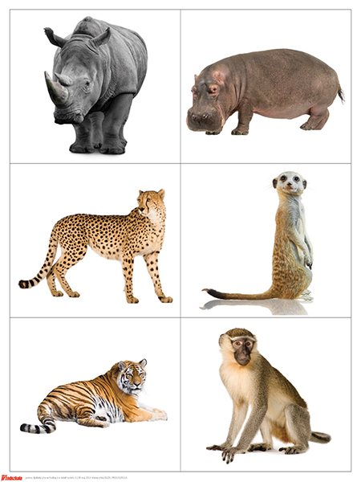
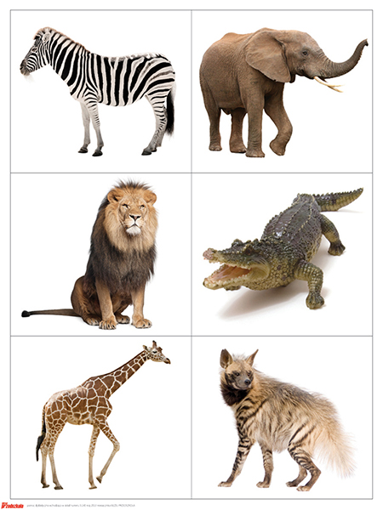

Jakie widzisz zwierzątka na obrazku? Pokoloruj wszystkie, które mają cztery nogi
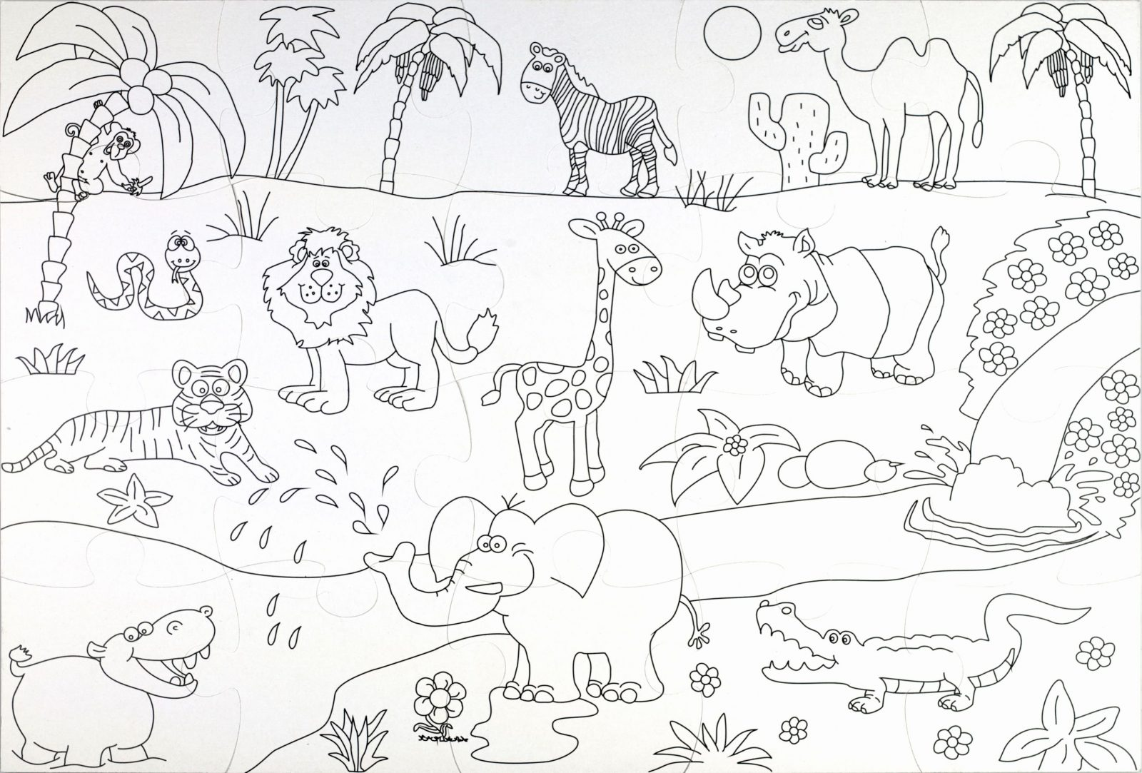

Pokoloruj, przetnij po linii, ułóż ponownie obrazek i naklej na kartkę:
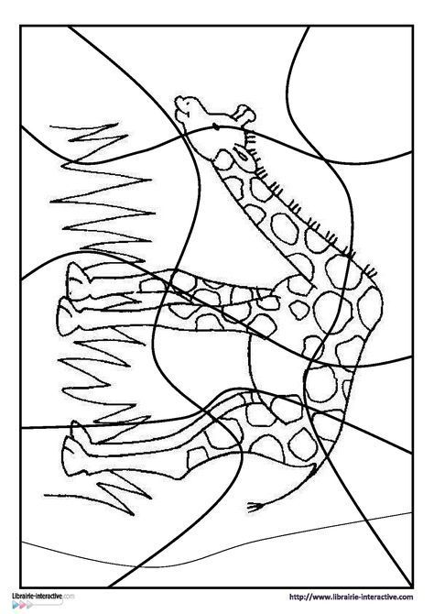

Pokoloruj:
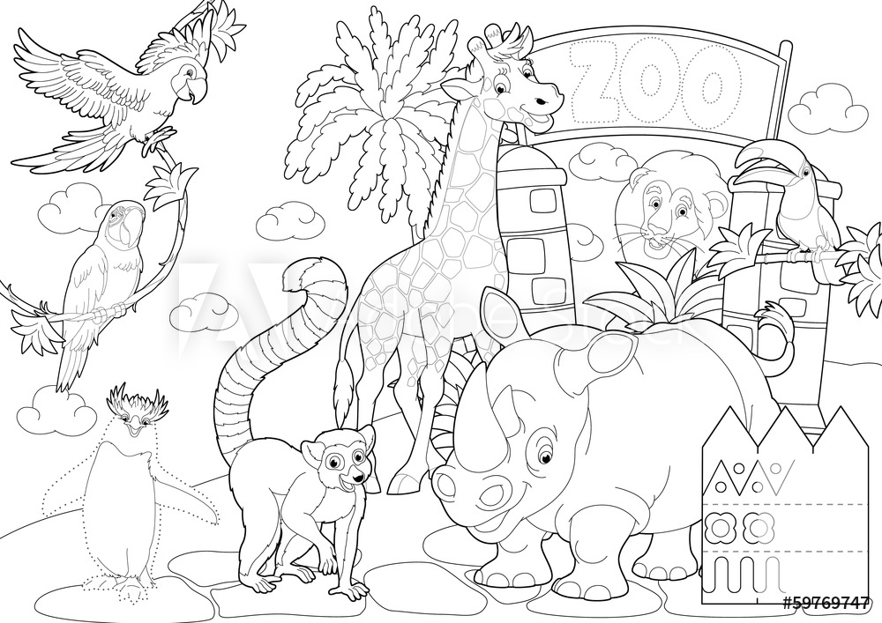

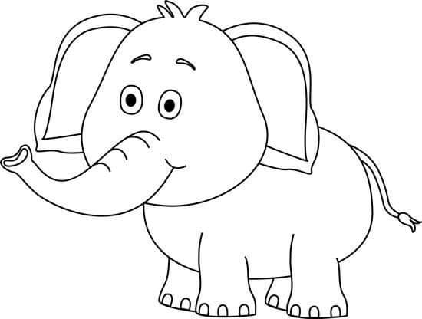

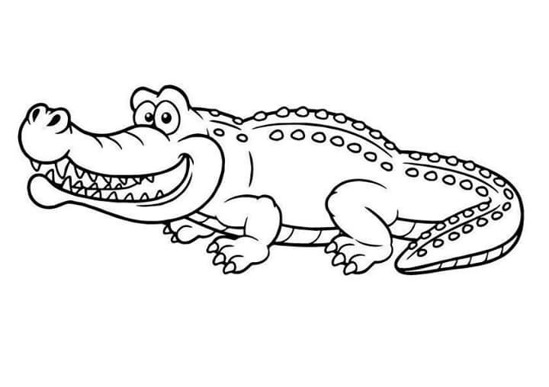
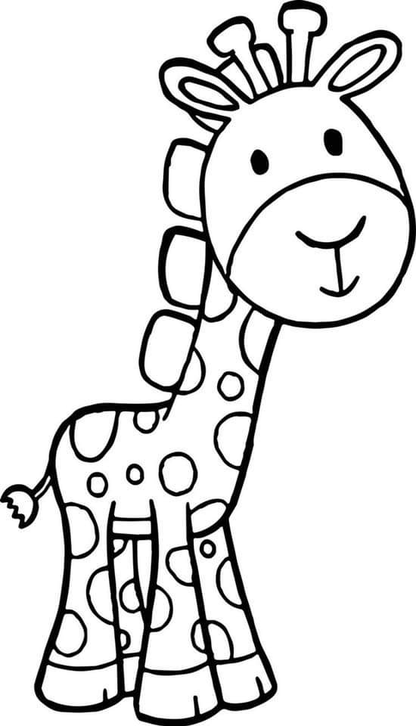
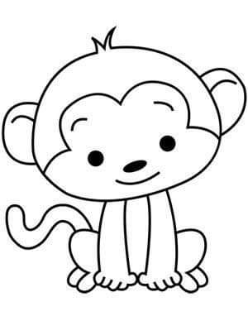
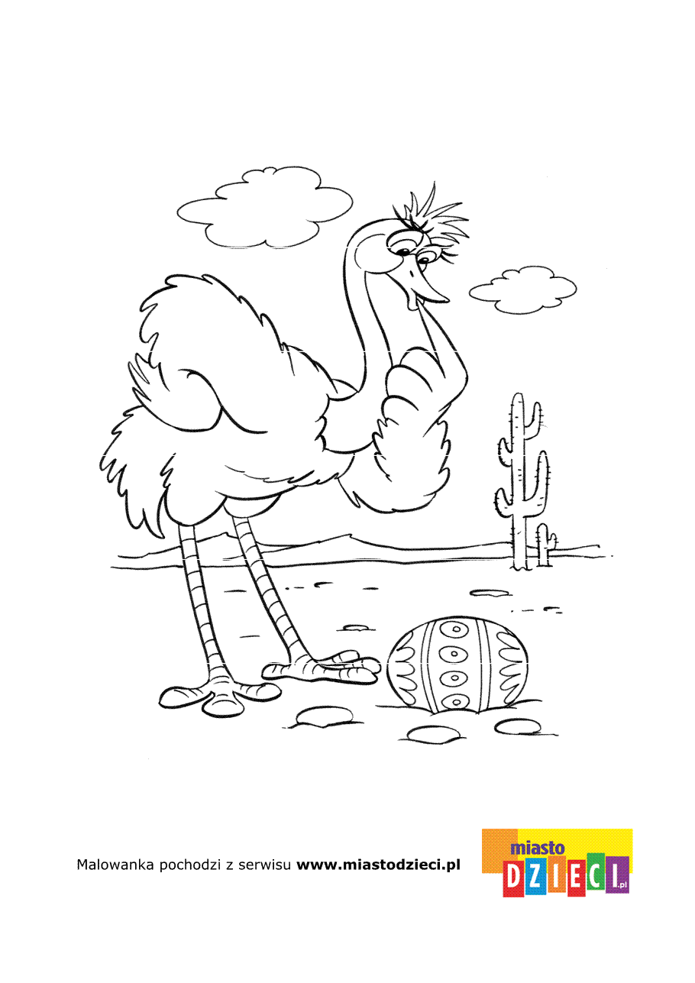
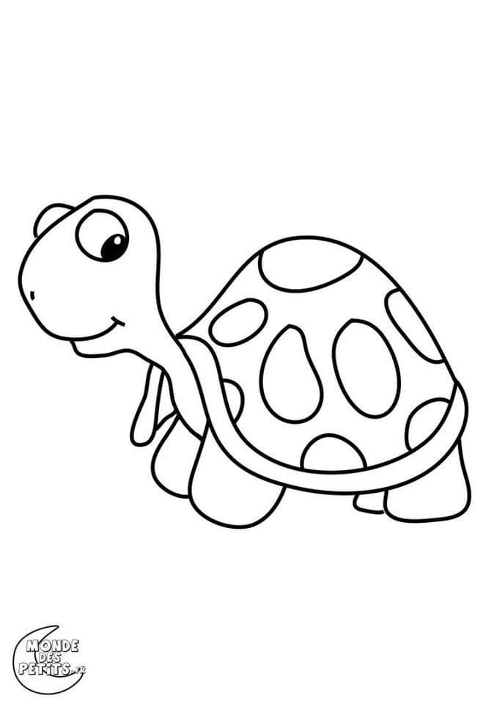

Pokoloruj i wytnij, zrób opaskę na głowę:
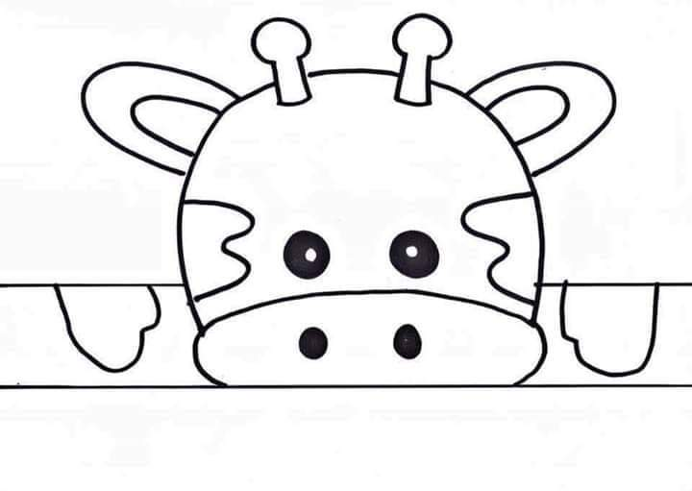

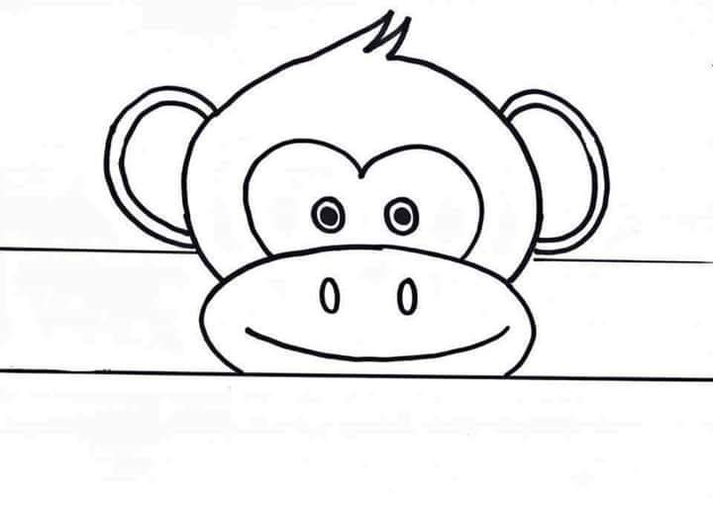

Zrób z gazety niedźwiedzia polarnego
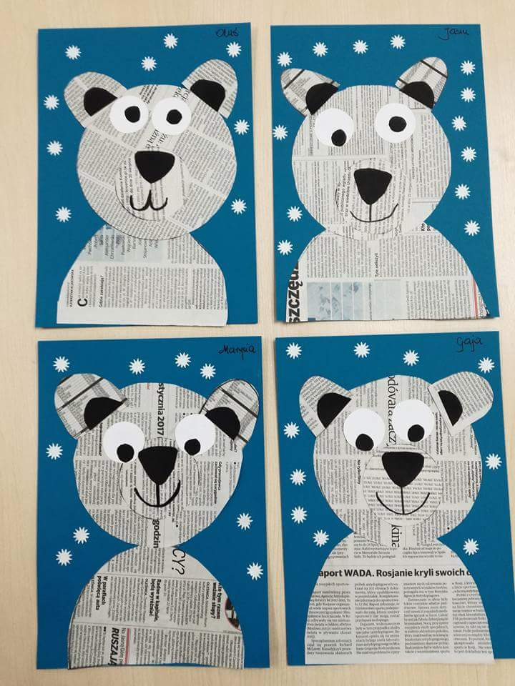

Sam możesz narysować zwierzątko dzikie:
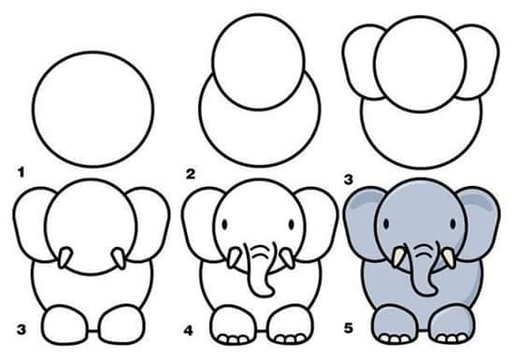

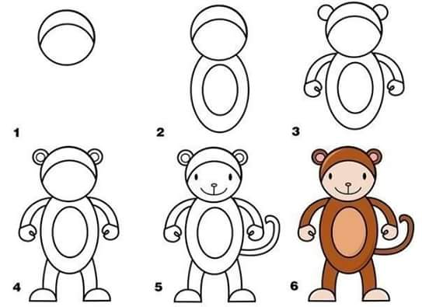
Rysuj po śladzie a potem wytnij:
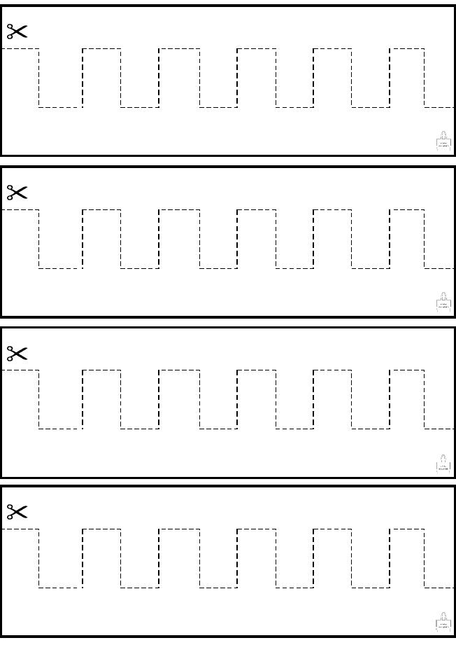

Namaluj zwierzątko palcem moczonym w farbie:
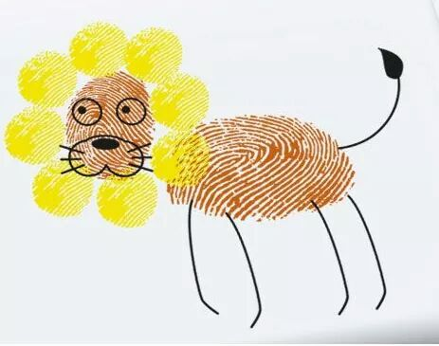

Pięciolatek: spójrz, jak wygląda cyfra zero:
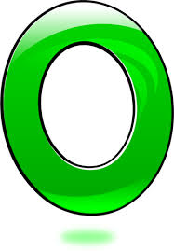
Narysuj ją palcem w powietrzu, na talerzu z bułką tartą. Spróbuj pokazać zero paluszków.

Pokoloruj:
